
PELATIHAN KOMPUTER
TINGKAT LANJUTAN
PENGOLAHAN KATA
TINGKAT LANJUT
2026
YUDHI ARDINAL


PENGOLAHAN KATA TINGKAT LANJUT
Dikeluarkan oleh Badan Pengembangan Sumber Daya Manusia Provinsi DKI Jakarta dalam rangka Pelatihan Komputer Lanjutan.
Edisi Pertama | : | 2026
Penulis | : | Yudhi Ardinal
Pembahas | : | Tim Review BPSDM Provinsi DKI Jakarta
Badan Pengembangan Sumber Daya Manusia
Gedung Dinas Teknis Abdul Muis, Lantai 8
Jl. Abdul Muis Nomor 66 Jakarta Pusat

KATA PENGANTAR
Puji syukur kami panjatkan ke hadirat Allah Swt., Tuhan Yang Maha Esa, atas rahmat dan karunia-Nya sehingga Modul Pengolahan Kata Tingkat Lanjut ini dapat diselesaikan. Modul ini disusun untuk mendukung Pelatihan Komputer Lanjutan bagi Aparatur Sipil Negara di lingkungan Pemerintah Provinsi DKI Jakarta.
Materi modul mencakup penggunaan styles dan heading, pembuatan daftar isi otomatis, pengelolaan section, header dan footer, penomoran halaman, pembuatan template dokumen, mail merge, serta penggunaan komentar, pelacakan perubahan, dan kolaborasi dokumen secara daring. Seluruh materi diarahkan pada kebutuhan kerja agar peserta mampu menghasilkan dokumen yang sistematis, rapi, efisien, mudah diperbarui, dan siap ditinjau bersama.
Modul dilengkapi dengan contoh, latihan terstruktur, studi kasus, rangkuman, refleksi, evaluasi, rubrik penilaian, dan lampiran data praktik. Peserta diharapkan tidak hanya memahami fitur aplikasi pengolah kata, tetapi juga mampu memilih dan menerapkannya secara tepat dalam penyusunan dokumen kedinasan.
Terima kasih kami sampaikan kepada penyusun, pembahas, narasumber, dan seluruh pihak yang memberikan masukan. Saran dan umpan balik tetap diperlukan untuk penyempurnaan modul sesuai perkembangan aplikasi, kebijakan, dan kebutuhan organisasi.
Jakarta, Juli 2026
Kepala Badan Pengembangan Sumber Daya Manusia
Provinsi DKI Jakarta
Dyan Airlangga
NIP 197712081997111001

DAFTAR ISI
KATA PENGANTAR 1
DAFTAR ISI 2
DAFTAR GAMBAR 4
DAFTAR TABEL 5
DAFTAR LAMPIRAN 6
BAB I PENDAHULUAN 1
A. Latar Belakang 1
B. Deskripsi Singkat 1
C. Tujuan Pembelajaran 1
1. Tujuan Pembelajaran Umum 1
2. Indikator Hasil Belajar 1
D. Struktur Materi 1
E. Metode Pembelajaran 2
F. Pengguna Modul 2
G. Panduan Belajar 2
H. Berkas Praktik dan Bukti Kerja 2
I. Peta Keselarasan Pembelajaran 2
J. Ketuntasan Modul 3
BAB II STRUKTUR DAN OTOMATISASI DOKUMEN 4
A. Memahami Styles dan Heading 4
B. Menerapkan dan Memodifikasi Style 4
C. Menyusun Hierarki dan Navigasi Dokumen 4
D. Membuat Daftar Isi Otomatis 5
E. Penomoran Bertingkat dan Referensi Dinamis 5
F. Diagnosis Masalah Struktur 5
G. Praktik Terstruktur 5
H. Pemeriksaan Hasil 6
I. Rangkuman 6
BAB III TATA LETAK DAN TEMPLATE DOKUMEN 7
A. Memahami Page Break dan Section Break 7
B. Mengatur Header dan Footer per Section 7
C. Membuat Penomoran Halaman Berbeda 7
D. Mengelola Orientasi dan Tata Letak Khusus 8
E. Membuat Template Dokumen Kerja 8
F. Field, Properti Dokumen, dan Content Control 8
G. Inspeksi, Aksesibilitas, dan Proteksi 8
H. Matriks Kompatibilitas 8
I. Praktik Terstruktur 9
J. Pemeriksaan Hasil 9
K. Rangkuman 9
BAB IV OTOMATISASI MASSAL DAN KOLABORASI 10
A. Konsep Mail Merge 10
B. Membuat Surat Massal 10
C. Membuat Label 10
D. Menggunakan Rules dan Filter 11
E. Memberikan Komentar 11
F. Menggunakan Track Changes 11
G. Compare, Combine, dan Penguncian Pelacakan 11
H. Kolaborasi Dokumen Secara Daring 11
I. Tata Kelola Dokumen 12
J. Praktik Terpadu 12
K. Rangkuman 12
BAB V REFLEKSI DIRI DAN EVALUASI 13
A. Refleksi Diri 13
B. Evaluasi Pengetahuan 13
C. Evaluasi Praktik Terpadu 15
D. Remediasi dan Pengayaan 15
BAB VI PENUTUP 16
A. Kesimpulan 16
B. Umpan Balik Pembelajaran 16
C. Tindak Lanjut Pembelajaran 16
DAFTAR PUSTAKA 17
GLOSARIUM 18
LAMPIRAN-LAMPIRAN 19

DAFTAR GAMBAR
Gambar 2.1 Alur pemeriksaan struktur dokumen 4
Gambar 2.2 Siklus pemeliharaan daftar isi otomatis 5
Gambar 2.3 Navigation Pane untuk memeriksa hierarki heading 5
Gambar 2.4 Panel Styles untuk Heading 1 dan Heading 2 5
Gambar 2.5 Menu Table of Contents 6
Gambar 3.1 Alur pengaturan nomor halaman 10
Gambar 3.2 Contoh Page Break untuk memulai halaman baru 8
Gambar 3.3 Contoh Section Break (Next Page) untuk memulai bagian baru 9
Gambar 3.4 Menu Breaks di Microsoft Word 9
Gambar 3.5 Area Header dan Footer 10
Gambar 3.6 Kotak dialog Page Number Format 10
Gambar 3.7 Menu Check for Issues 12
Gambar 4.1 Alur proses Mail Merge 14
Gambar 4.2 Pilihan Start Mail Merge 14
Gambar 4.3 Pilihan sumber data pada Select Recipients 15
Gambar 4.4 Daftar field melalui Insert Merge Field 16
Gambar 4.5 Preview Results 16
Gambar 4.6 Pilihan Finish & Merge 17
Gambar 4.7 Pengaturan Track Changes 18
Gambar 4.8 Komentar pada bagian dokumen 18

DAFTAR TABEL
Tabel 1.1 Struktur materi dan alokasi waktu 2
Tabel 1.2 Pemetaan berkas praktik dan bukti kerja 2
Tabel 1.3 Peta indikator, aktivitas, bukti, dan asesmen 3
Tabel 2.1 Pemetaan tingkat heading 4
Tabel 2.2 Diagnosis masalah struktur dan otomatisasi 5
Tabel 3.1 Perbedaan pemisah halaman dan section 7
Tabel 3.2 Matriks versi dan ketergantungan layanan 8
Tabel 4.1 Contoh sumber data mail merge 10
Tabel 4.2 Kontrol minimum siklus hidup dokumen 12
Tabel 5.1 Rubrik evaluasi praktik terpadu 15
Tabel L1.1 Kunci jawaban evaluasi pengetahuan 19
Tabel L2.1 Data simulasi peserta 19
Tabel L3.1 Daftar periksa penyelesaian dokumen 20
Tabel L4.1 Log pemeriksaan hasil mail merge 20
Tabel L5.1 Matriks bukti kompetensi peserta 20

DAFTAR LAMPIRAN
LAMPIRAN 1 - KUNCI JAWABAN EVALUASI PENGETAHUAN 19
LAMPIRAN 2 - DATA SIMULASI MAIL MERGE 19
LAMPIRAN 3 - DAFTAR PERIKSA DOKUMEN FINAL 19
LAMPIRAN 4 - LOG PEMERIKSAAN MAIL MERGE 20
LAMPIRAN 5 - MATRIKS BUKTI KOMPETENSI 20

BAB I PENDAHULUAN

A. Latar Belakang
Dokumen kerja merupakan salah satu keluaran utama dalam penyelenggaraan pemerintahan. Surat, laporan, pedoman, notulen, telaahan, dan dokumen administrasi lainnya harus disusun dengan isi yang akurat sekaligus struktur yang konsisten. Ketika dokumen dibuat hanya dengan pemformatan manual, perubahan kecil dapat menimbulkan pekerjaan berulang, ketidakteraturan judul, penomoran halaman yang salah, dan daftar isi yang tidak sesuai.
Aplikasi pengolah kata modern menyediakan fitur tingkat lanjut untuk mengatasi masalah tersebut. Styles dan heading menjaga konsistensi format serta membentuk struktur navigasi dokumen. Section memungkinkan bagian dokumen memiliki tata letak, header, footer, dan format nomor halaman yang berbeda. Mail merge menghubungkan naskah utama dengan sumber data sehingga dokumen massal dapat dibuat secara cepat dan tetap personal.
Pekerjaan dokumen juga semakin kolaboratif. Komentar, Track Changes, penyimpanan daring, dan pengaturan izin membantu beberapa pihak meninjau naskah tanpa kehilangan jejak perubahan. Penguasaan fitur tersebut mendukung efisiensi, akuntabilitas, dan mutu dokumen kerja di lingkungan Pemerintah Provinsi DKI Jakarta.
Modul ini disusun untuk peserta yang telah terbiasa menggunakan fungsi dasar aplikasi pengolah kata dan perlu meningkatkan keterampilan pada otomatisasi dokumen, standardisasi format, pembuatan dokumen massal, serta proses review bersama.
Konteks Kerja ASN
Seorang penyusun laporan tidak seharusnya memperbaiki format setiap judul dan nomor halaman satu per satu. Struktur yang benar memungkinkan satu perubahan style memperbarui seluruh dokumen, sedangkan daftar isi dan nomor halaman dapat diperbarui otomatis.

B. Deskripsi Singkat
Modul Pengolahan Kata Tingkat Lanjut membimbing peserta menyusun dokumen kerja yang sistematis, rapi, efisien, dan siap dikolaborasikan. Pembelajaran berlangsung selama 10 JP yang dibagi menjadi tiga sesi: pengelolaan styles, heading, dan daftar isi otomatis; pengelolaan section, header/footer, penomoran halaman, dan template; serta mail merge, review, pelacakan perubahan, dan kolaborasi daring.

C. Tujuan Pembelajaran

1. Tujuan Pembelajaran Umum
Setelah mengikuti pembelajaran, peserta mampu menggunakan aplikasi pengolah kata tingkat lanjut untuk menyusun dokumen kerja yang sistematis, rapi, efisien, mudah diperbarui, dan dapat dikolaborasikan secara daring.

2. Indikator Hasil Belajar
- Menerapkan styles dan heading secara konsisten.
- Membuat serta memperbarui daftar isi otomatis.
- Mengatur section, header, footer, dan penomoran halaman.
- Membuat serta menggunakan template dokumen kerja.
- Menghasilkan surat atau label massal melalui mail merge.
- Menggunakan komentar dan Track Changes untuk proses review.
- Melaksanakan kolaborasi dokumen secara daring dengan izin yang tepat.

D. Struktur Materi
Materi disusun mengikuti tiga sesi pembelajaran sebagai berikut.
Pokok Materi | Subpokok Materi | Alokasi
BAB II - Struktur dan Otomatisasi Dokumen | Styles; heading; navigasi; daftar isi otomatis | 3 JP
BAB III - Tata Letak dan Template Dokumen | Section; header/footer; nomor halaman; template | 3 JP
BAB IV - Otomatisasi Massal dan Kolaborasi | Mail merge; komentar; Track Changes; kolaborasi daring | 4 JP
Tabel 1.1 Struktur materi dan alokasi waktu

E. Metode Pembelajaran
- Ceramah interaktif untuk membangun pemahaman konsep dan konteks penggunaan fitur.
- Demonstrasi untuk memperlihatkan urutan menu dan hasil yang diharapkan.
- Praktik langsung menggunakan dokumen simulasi yang relevan dengan pekerjaan.
- Latihan terstruktur untuk menguji setiap indikator hasil belajar.
- Pendampingan dan umpan balik untuk memperbaiki kesalahan format atau alur kerja.

F. Pengguna Modul
Modul ditujukan bagi pegawai Pemerintah Provinsi DKI Jakarta yang telah mampu membuat, menyimpan, mengedit, dan mencetak dokumen dasar. Peserta disarankan menggunakan Microsoft Word 2019, Word 2021, Word 2024, atau Microsoft 365. Nama dan posisi menu dapat sedikit berbeda menurut versi dan kebijakan perangkat organisasi.

G. Panduan Belajar
- Siapkan komputer yang memiliki aplikasi pengolah kata dan berkas latihan.
- Pelajari indikator hasil belajar pada awal setiap bab.
- Ikuti langkah praktik secara berurutan dan simpan versi latihan secara berkala.
- Bandingkan hasil praktik dengan kriteria pemeriksaan yang tersedia.
- Catat pertanyaan atau masalah untuk dibahas bersama fasilitator.
- Kerjakan evaluasi dan proyek terpadu tanpa melewati tahap pemeriksaan akhir.

H. Berkas Praktik dan Bukti Kerja
Modul ini digunakan bersama paket praktik. Kerjakan pada salinan berkas, pertahankan berkas sumber, dan simpan keluaran pada folder peserta dengan pola NamaPeserta_NamaTugas_v01.
Berkas | Penggunaan | Bukti yang Dikumpulkan
01_Dokumen_Berantakan.docx | Styles, heading, Navigation Pane, dan TOC | Dokumen terstruktur dan TOC yang dapat diperbarui
02_Dokumen_Panjang_Section.docx | Section, header/footer, nomor halaman, dan landscape | Dokumen dengan section yang berfungsi benar
03_Data_Mail_Merge.xlsx; 04_Surat_Utama_Mail_Merge.docx; 05_Label_Mail_Merge.docx | Mail merge surat dan label | Dokumen utama, hasil gabungan, serta log QA
06_Dokumen_Review_Asli.docx; 07_Dokumen_Review_Revisi.docx | Compare/Combine, komentar, dan Track Changes | Dokumen review bersih dan bukti keputusan perubahan
08_Template_Master.dotx | Penggunaan ulang template | Dokumen baru berbasis template
Tabel 1.2 Pemetaan berkas praktik dan bukti kerja

Akses bahan pembelajaran
Bahan pembelajaran, berkas praktik, asesmen, dan panduan teknis disimpan di cloud. Akses paket melalui tautan berikut: https://t.ppkasn.id/pengolahankatalanjut. Unduh atau salin berkas sebelum memulai praktik; jangan mengubah berkas sumber yang tersedia untuk peserta lain.

I. Peta Keselarasan Pembelajaran
Indikator | Aktivitas Inti | Bukti | Asesmen
Styles, heading, TOC | Restrukturisasi dokumen | Heading 1-3 dan TOC dinamis | Checkpoint 1; rubrik praktik
Section dan template | Rekayasa dokumen panjang | Nomor Romawi/Arab, halaman landscape, DOTX | Checkpoint 2; rubrik praktik
Mail merge | Surat dan label massal | Sumber data, field, preview, hasil gabungan | Checkpoint 3; rubrik praktik
Review dan kolaborasi | Compare, Track Changes, komentar, berbagi | Jejak keputusan dan versi final bersih | Checkpoint 4; rubrik praktik
Tabel 1.3 Peta indikator, aktivitas, bukti, dan asesmen

J. Ketuntasan Modul
Standar Kompetensi Modul
Nilai kompetensi modul dihitung dari praktik terpadu 70% dan tes pengetahuan 30%. Peserta dinyatakan kompeten jika nilai akhir minimal 75 dan tidak melakukan kegagalan kritis. Pretest dan checkpoint bersifat diagnostik/formatif dan tidak diberi bobot.

Kegagalan kritis meliputi keluaran tidak dapat dibuka, data penerima salah pada hasil mail merge, dokumen final masih memuat tracked changes/komentar yang belum diputuskan, atau dokumen kedinasan dibagikan melalui tautan publik tanpa otorisasi.
Ketentuan nilai akhir Pelatihan Komputer Lanjutan mengikuti keputusan resmi penyelenggara. Rumus ketuntasan di atas hanya digunakan untuk memastikan kompetensi pada modul Pengolahan Kata Tingkat Lanjut dan tidak menggantikan formula kelulusan pelatihan.

K. Praktik Bab I
Praktikkan materi bab ini menggunakan berkas latihan yang tersedia pada paket bahan pembelajaran.
Buka bahan pembelajaran dari tautan cloud dan buat folder kerja pribadi.
Baca satu berkas latihan, lalu tentukan fitur tingkat lanjut yang akan digunakan untuk memperbaikinya.
Simpan catatan awal tentang struktur, tata letak, dan data yang perlu diperiksa sebelum praktik berikutnya.

BAB II STRUKTUR DAN OTOMATISASI DOKUMEN
Indikator Hasil Belajar
Setelah menyelesaikan bab ini, peserta mampu menerapkan styles dan heading, membangun hierarki dokumen, menggunakan Navigation Pane, serta membuat dan memperbarui daftar isi otomatis.

A. Memahami Styles dan Heading
Style adalah sekumpulan pengaturan format yang diberi nama dan dapat diterapkan secara konsisten pada paragraf atau teks. Satu style dapat mengatur jenis huruf, ukuran, warna, spasi, indentasi, perataan, dan perilaku paragraf. Penggunaan style mengurangi pemformatan manual dan memudahkan perubahan menyeluruh.
Heading merupakan style khusus untuk menandai tingkat judul. Heading 1 digunakan untuk judul utama atau bab, Heading 2 untuk subbagian, dan Heading 3 untuk rincian di bawahnya. Hierarki ini dibaca oleh Navigation Pane, daftar isi otomatis, pembaca layar, dan berbagai fitur referensi.
Tingkat | Penggunaan | Contoh
Heading 1 | Bab atau bagian utama | BAB II STRUKTUR DOKUMEN
Heading 2 | Subbagian | A. Memahami Styles
Heading 3 | Rincian subbagian | 1. Membuat Style Baru
Normal | Paragraf isi | Penjelasan materi dan contoh
Tabel 2.1 Pemetaan tingkat heading

B. Menerapkan dan Memodifikasi Style
Langkah menerapkan style pada teks yang sudah tersedia:
- Letakkan kursor pada paragraf atau blok teks yang akan diformat.
- Buka tab Home, kemudian lihat kelompok Styles.
- Pilih style yang sesuai, misalnya Heading 1, Heading 2, atau Normal.
- Ulangi pada seluruh judul dengan memperhatikan tingkat hierarkinya.
Untuk mengubah tampilan style secara menyeluruh:
- Klik kanan style pada galeri Styles, lalu pilih Modify.
- Atur jenis huruf, ukuran, warna, perataan, dan spasi sesuai standar dokumen.
- Pilih apakah perubahan berlaku pada dokumen saat ini atau dokumen baru yang menggunakan template.
- Tekan OK dan periksa seluruh paragraf yang menggunakan style tersebut.
Prinsip Penting
Jangan membuat judul hanya dengan memperbesar huruf dan menebalkannya. Terapkan Heading agar struktur dikenali oleh Word dan dapat digunakan oleh Navigation Pane serta daftar isi otomatis.

C. Menyusun Hierarki dan Navigasi Dokumen
Hierarki yang baik tidak melompati tingkat. Setelah Heading 1, gunakan Heading 2; gunakan Heading 3 hanya jika terdapat rincian di bawah Heading 2. Hindari penggunaan Heading 3 langsung di bawah Heading 1 tanpa alasan struktural.
Untuk membuka Navigation Pane, pilih View > Navigation Pane. Pada tab Headings, peserta dapat memeriksa urutan judul, berpindah ke bagian tertentu, dan mendeteksi judul yang belum menggunakan heading. Pada versi tertentu, judul juga dapat dipindahkan dengan menyeretnya, tetapi tindakan ini harus dilakukan dengan hati-hati karena seluruh isi di bawah judul dapat ikut berpindah.
Tentukan Struktur | > | Terapkan Heading | > | Periksa Navigation Pane | > | Koreksi Hierarki
Gambar 2.1 Alur pemeriksaan struktur dokumen
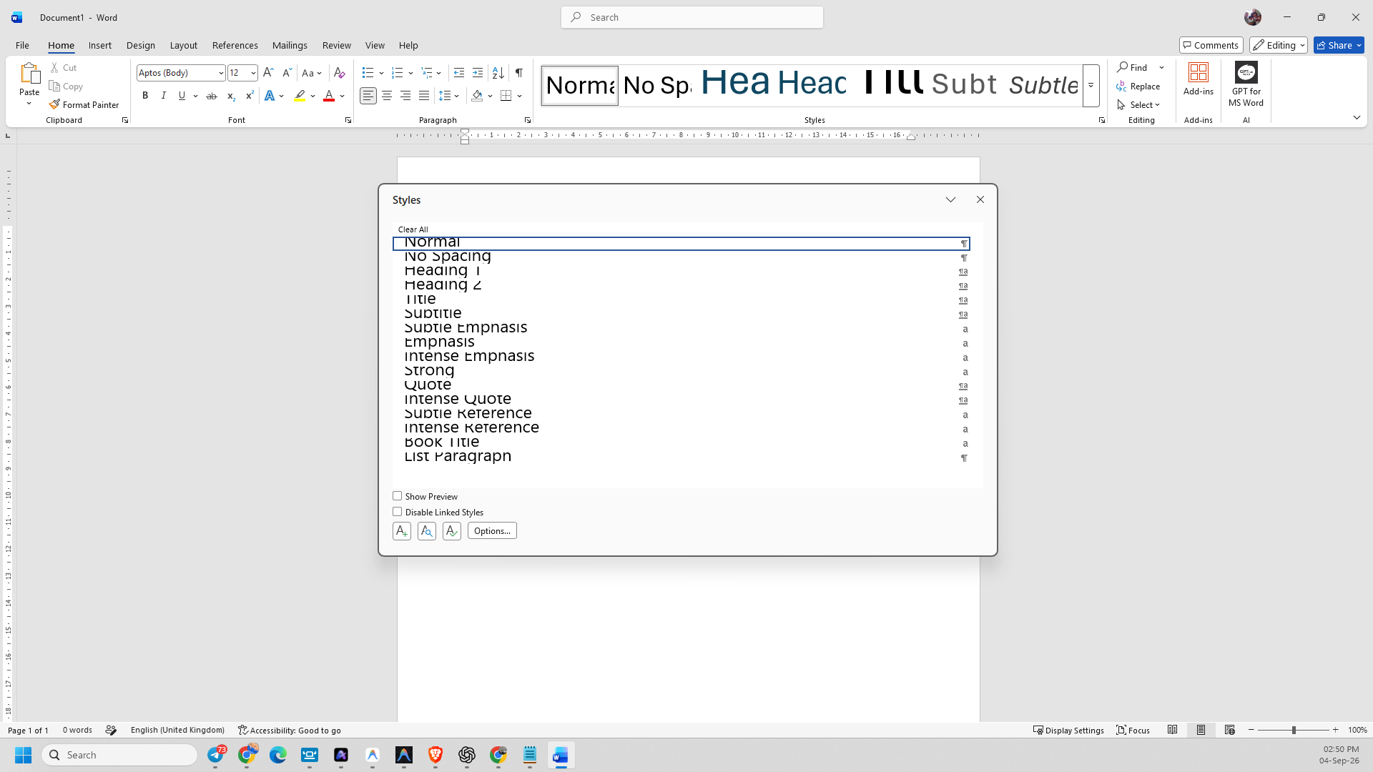
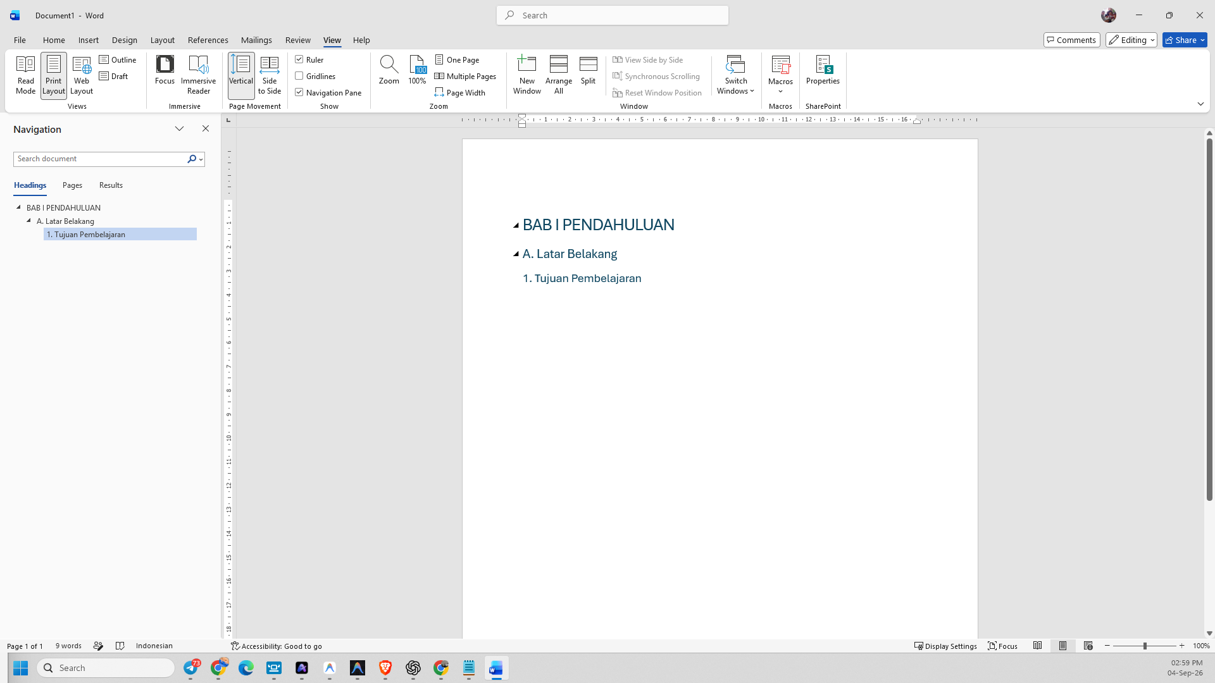
Gambar 2.3 Navigation Pane untuk memeriksa hierarki heading
Gambar 2.4 Panel Styles di Microsoft Word untuk memilih Heading 1 dan Heading 2

D. Membuat Daftar Isi Otomatis
Daftar isi otomatis dibentuk dari paragraf yang menggunakan heading.
- Pastikan seluruh judul telah memakai Heading 1, Heading 2, atau Heading 3.
- Letakkan kursor pada halaman daftar isi.
- Pilih References > Table of Contents.
- Pilih salah satu Automatic Table atau pilih Custom Table of Contents.
- Atur jumlah tingkat heading, tab leader, dan tampilan nomor halaman bila diperlukan.
- Tekan OK, lalu periksa apakah seluruh judul masuk pada tingkat yang benar.
Apabila isi dokumen berubah, klik daftar isi lalu pilih Update Table. Pilih Update page numbers only jika hanya halaman yang berubah. Pilih Update entire table jika ada judul baru, perubahan judul, atau perubahan tingkat heading.
Heading Benar | > | Insert TOC | > | Ubah Dokumen | > | Update Entire Table
Gambar 2.2 Siklus pemeliharaan daftar isi otomatis
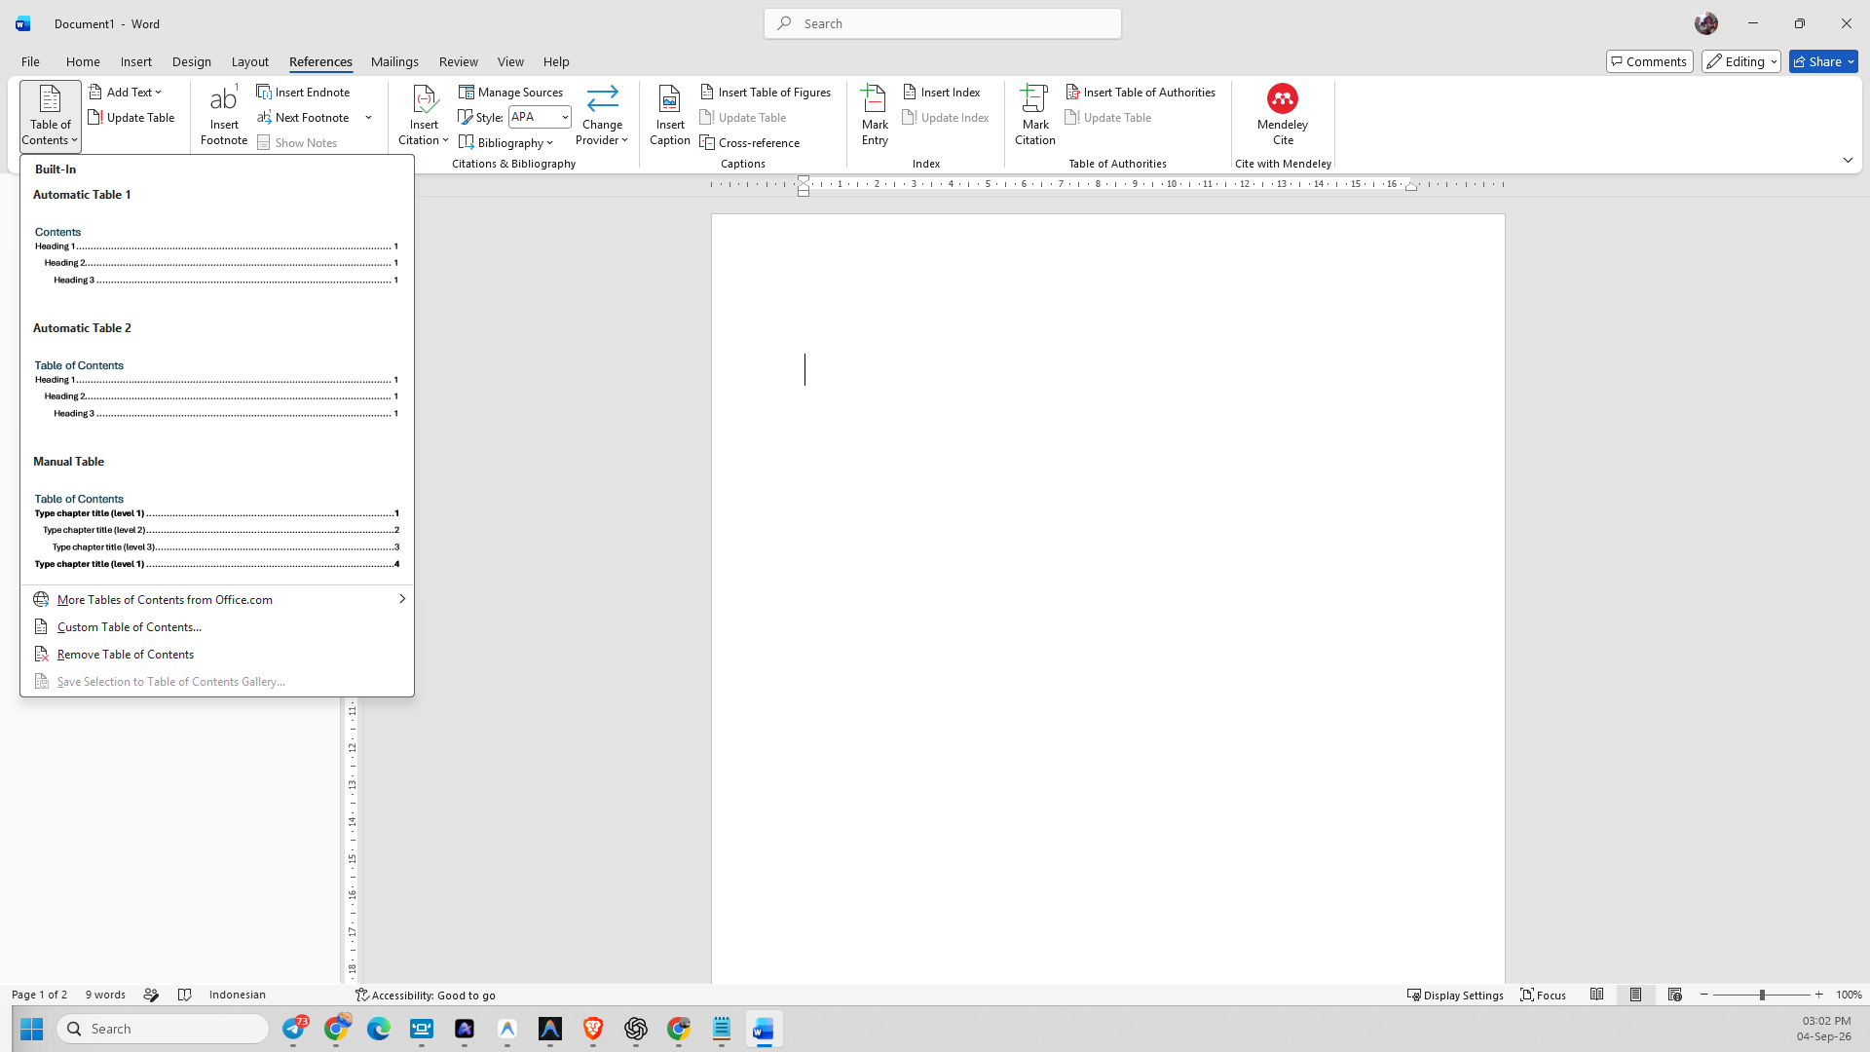
Gambar 2.5 Menu Table of Contents untuk membuat daftar isi otomatis

E. Penomoran Bertingkat dan Referensi Dinamis
Untuk dokumen kebijakan atau pedoman, hubungkan multilevel list dengan Heading 1, Heading 2, dan Heading 3. Jangan mengetik nomor bab secara manual karena penambahan atau pemindahan bagian dapat memutus urutan.
- Pilih Home > Multilevel List > Define New Multilevel List.
- Tautkan level 1 ke Heading 1, level 2 ke Heading 2, dan level 3 ke Heading 3.
- Atur format nomor, indentasi, dan restart level secara konsisten.
- Gunakan References > Insert Caption untuk memberi nomor tabel dan gambar.
- Gunakan Cross-reference untuk merujuk nomor heading, tabel, gambar, atau bookmark agar rujukan ikut berubah saat struktur diperbarui.
- Perbarui seluruh field dengan Ctrl+A lalu F9 sebelum finalisasi.

F. Diagnosis Masalah Struktur
Gejala | Penyebab Umum | Tindakan
Judul tidak masuk TOC | Judul diformat manual atau level TOC dibatasi | Terapkan Heading yang tepat; perbarui entire table
Nomor judul melompat | Daftar manual atau multilevel list tidak tertaut ke heading | Tautkan kembali level dan gunakan Continue Numbering
Cross-reference menampilkan Error! | Target/caption/bookmark terhapus | Buat ulang target lalu sisipkan cross-reference baru
Judul berada di akhir halaman | Pengaturan paragraf tidak menjaga judul dengan isi | Aktifkan Keep with next pada style heading
Tabel 2.2 Diagnosis masalah struktur dan otomatisasi

G. Praktik Bab II
Studi Kasus: Pedoman Layanan
Anda menerima dokumen pedoman 12 halaman. Seluruh judul dibuat secara manual, daftar isi diketik satu per satu, dan format subjudul tidak konsisten. Tugas Anda adalah menata struktur dengan Heading 1-3, memeriksa Navigation Pane, membuat daftar isi otomatis, lalu menguji pembaruan setelah satu subbagian baru ditambahkan.

- Terapkan Heading 1 pada setiap judul bab.
- Terapkan Heading 2 pada subbagian dan Heading 3 pada rincian.
- Modifikasi style agar sesuai standar organisasi.
- Buat daftar isi otomatis tiga tingkat.
- Tambahkan satu subbagian, lalu perbarui seluruh daftar isi.
- Simpan sebagai Latihan_Styles_NamaPeserta.docx.

H. Pemeriksaan Hasil
- Tidak ada judul yang hanya diformat manual.
- Hierarki pada Navigation Pane sesuai urutan isi.
- Daftar isi menampilkan judul dan nomor halaman yang benar.
- Perubahan style memperbarui semua judul dengan style yang sama.
- Tidak terdapat judul kosong atau heading yang digunakan pada paragraf isi.

I. Rangkuman
Rangkuman BAB II
Styles menjaga konsistensi format, sedangkan heading membangun struktur logis dokumen. Struktur tersebut menjadi dasar Navigation Pane dan daftar isi otomatis. Daftar isi harus diperbarui setiap kali judul, tingkat heading, atau susunan halaman berubah.

BAB III TATA LETAK DAN TEMPLATE DOKUMEN
Indikator Hasil Belajar
Setelah menyelesaikan bab ini, peserta mampu menggunakan section break, mengatur header/footer dan nomor halaman yang berbeda, serta membuat template dokumen kerja yang dapat digunakan kembali.

A. Memahami Page Break dan Section Break
Page Break hanya memindahkan isi berikutnya ke halaman baru tanpa mengubah pengaturan bagian. Section Break membagi dokumen menjadi beberapa bagian yang dapat memiliki orientasi, margin, kolom, header, footer, dan format nomor halaman berbeda.
Jenis Pemisah | Fungsi Utama | Contoh Penggunaan
Page Break | Memulai halaman baru dengan format yang sama | Memulai bab baru
Next Page Section Break | Memulai section pada halaman berikutnya | Memisahkan sampul, pendahuluan, dan isi
Continuous Section Break | Memulai section pada halaman yang sama | Mengubah jumlah kolom pada sebagian halaman
Odd/Even Page Section Break | Memulai section pada halaman ganjil/genap berikutnya | Dokumen yang akan dicetak dua sisi
Tabel 3.1 Perbedaan pemisah halaman dan section
Untuk menyisipkan section break, letakkan kursor pada posisi pemisah lalu pilih Layout > Breaks. Aktifkan Home > Show/Hide untuk melihat tanda section break dan mencegah penghapusan yang tidak disengaja.
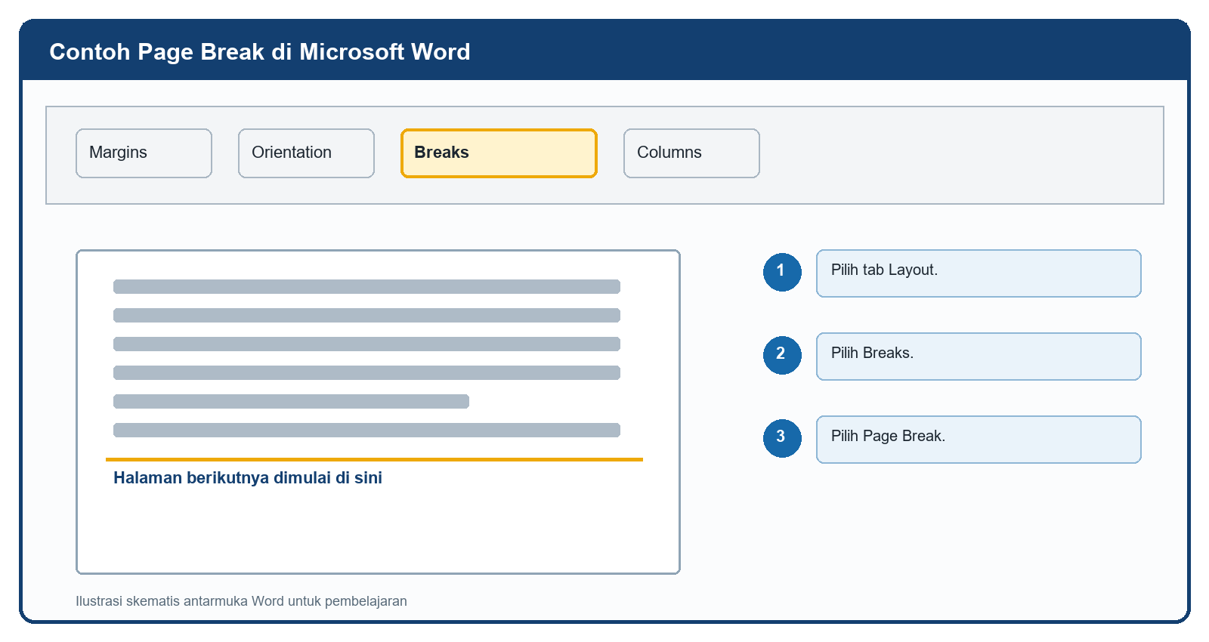
Gambar 3.2 Contoh menyisipkan page break melalui tab Layout
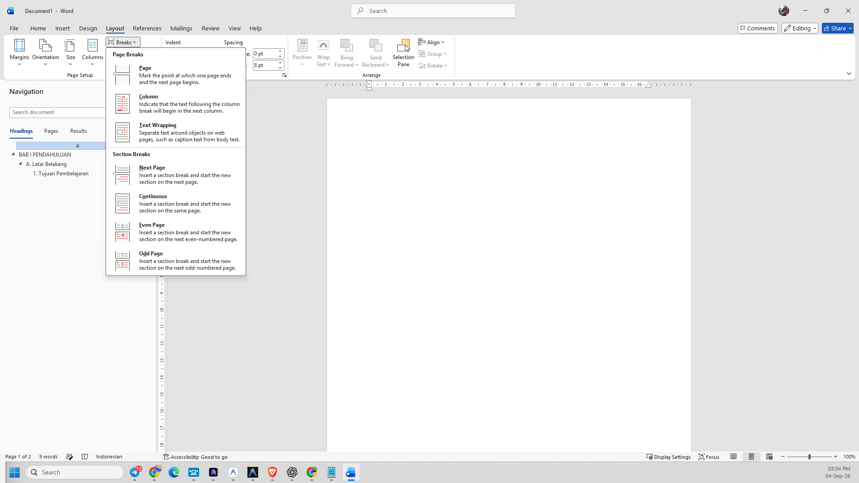
Gambar 3.4 Menu Breaks untuk memilih page break atau section break

B. Mengatur Header dan Footer per Section
- Sisipkan section break di antara bagian yang memerlukan header atau footer berbeda.
- Klik ganda area header atau footer pada section baru.
- Pada tab Header & Footer, nonaktifkan Link to Previous jika isi tidak boleh mengikuti section sebelumnya.
- Masukkan judul dokumen, nama bab, identitas organisasi, atau informasi lain sesuai kebutuhan.
- Gunakan Different First Page bila halaman pertama section tidak memerlukan header/footer yang sama.
- Tutup Header and Footer, kemudian periksa semua section.
Kesalahan Umum
Mengubah atau menghapus header sebelum memutus Link to Previous dapat mengubah header pada section sebelumnya. Selalu periksa status Link to Previous terlebih dahulu.

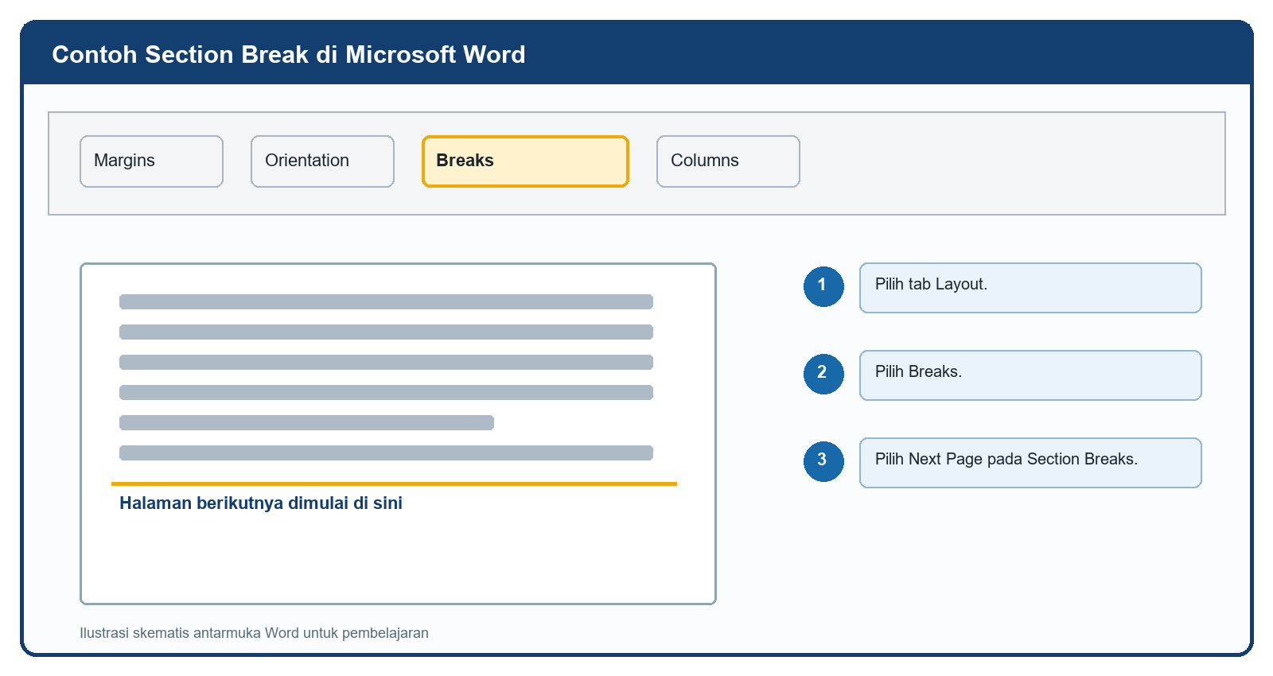
Gambar 3.3 Contoh memilih section break untuk pengaturan halaman berbeda
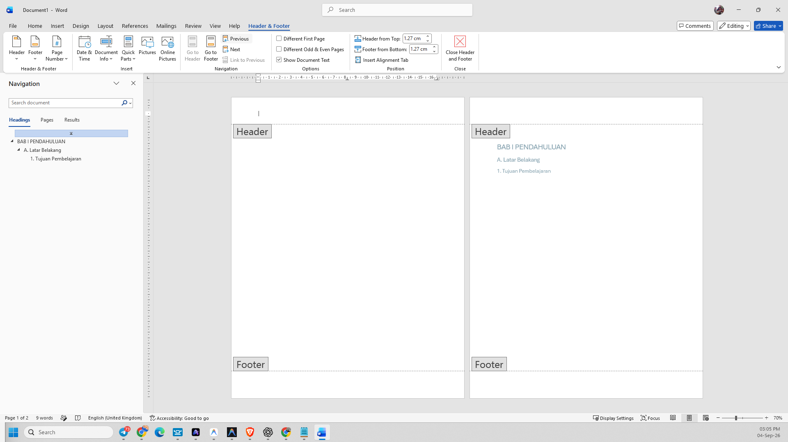
Gambar 3.5 Mode Header and Footer serta pengaturan Link to Previous

C. Membuat Penomoran Halaman Berbeda
Dokumen formal sering menggunakan angka Romawi kecil pada bagian awal dan angka Arab pada bagian isi. Perbedaan tersebut memerlukan section break.
- Buat section terpisah antara bagian awal dan isi utama.
- Buka footer pada section isi, lalu nonaktifkan Link to Previous.
- Pilih Insert > Page Number dan tentukan posisi nomor.
- Pilih Page Number > Format Page Numbers.
- Pada bagian awal, pilih format i, ii, iii. Pada isi, pilih 1, 2, 3 dan pilih Start at: 1.
- Periksa halaman pertama setiap section dan pastikan tidak ada nomor ganda.
Buat Section | > | Putuskan Link | > | Pilih Format | > | Mulai dari 1 | > | Periksa Semua Halaman
Gambar 3.1 Alur pengaturan nomor halaman berbeda
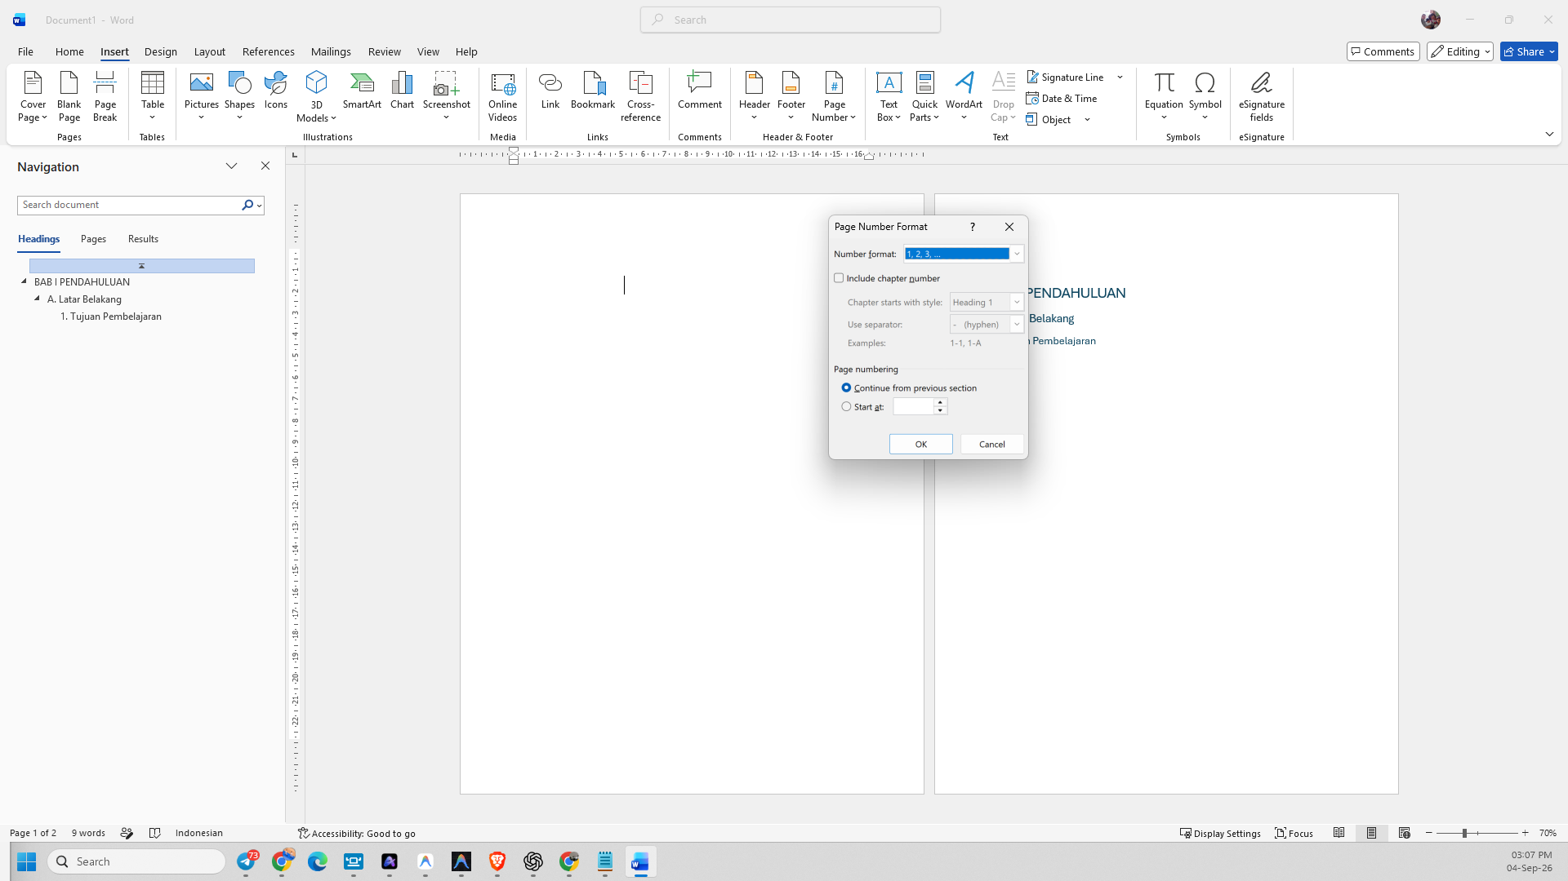
Gambar 3.6 Jendela Page Number Format untuk menentukan format dan awal nomor halaman

D. Mengelola Orientasi dan Tata Letak Khusus
Tabel lebar dapat ditempatkan pada halaman landscape tanpa mengubah seluruh dokumen. Sisipkan Next Page Section Break sebelum dan sesudah halaman khusus, ubah Orientation menjadi Landscape pada section tersebut, lalu pastikan section berikutnya kembali Portrait.
Prinsip yang sama digunakan untuk margin berbeda, kolom, ukuran kertas, atau page border. Pilih Apply to: This section agar perubahan tidak menjalar ke bagian lain.

E. Membuat Template Dokumen Kerja
Template menyimpan struktur, style, header/footer, teks standar, tabel, dan pengaturan halaman agar dokumen baru dapat dibuat dengan format yang sama. Template Word umumnya disimpan dengan ekstensi .dotx. Jika template memerlukan macro, gunakan .dotm sesuai kebijakan keamanan organisasi.
- Siapkan dokumen yang telah memiliki style, section, header/footer, dan struktur standar.
- Hapus data pribadi atau isi kasus yang tidak boleh menjadi bagian template.
- Sisakan petunjuk pengisian yang jelas pada area yang harus diganti pengguna.
- Pilih File > Save As, lalu pilih Word Template (*.dotx).
- Uji template dengan membuat dokumen baru dan memastikan file sumber template tidak tertimpa.
- Simpan template pada lokasi resmi dengan nama versi dan pemilik yang jelas.
Kontrol Mutu Template
Template yang baik memiliki style yang konsisten, struktur yang mudah dipahami, placeholder yang jelas, metadata yang bersih, dan tidak menyimpan data rahasia dari dokumen asal.

F. Field, Properti Dokumen, dan Content Control
Field memungkinkan informasi dinamis seperti judul, penulis, tanggal simpan, nomor halaman, dan referensi ditampilkan tanpa pengetikan ulang. Isi Document Properties melalui File > Info, lalu sisipkan properti dengan Insert > Quick Parts > Document Property atau Field.
Pada Microsoft 365/versi desktop yang mendukung tab Developer, gunakan plain text, rich text, date picker, atau drop-down content control untuk membangun area isian yang konsisten. Tambahkan title/tag yang jelas, placeholder yang instruktif, dan batasi penguncian hanya pada bagian yang memang harus dilindungi.

G. Inspeksi, Aksesibilitas, dan Proteksi
- Jalankan File > Info > Check for Issues > Inspect Document untuk menemukan komentar, revisi, properti, teks tersembunyi, dan data yang tidak dimaksudkan untuk distribusi.
- Jalankan Review > Check Accessibility; perbaiki struktur heading, urutan baca, teks alternatif gambar, header tabel, dan tautan bermakna.
- Gunakan Restrict Editing hanya berdasarkan kebutuhan proses. Dokumentasikan pemilik kata sandi dan mekanisme pemulihan sesuai kebijakan organisasi.
- Gunakan .dotx untuk template tanpa macro. Gunakan .dotm hanya jika macro disetujui, ditandatangani, diuji, dan didistribusikan melalui lokasi tepercaya.
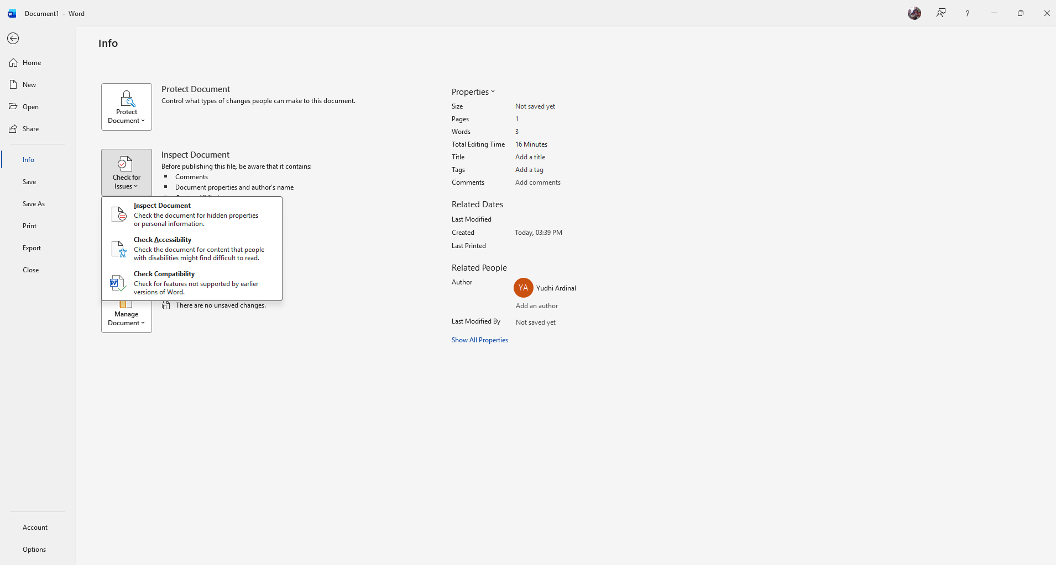
Gambar 3.7 Menu Check for Issues untuk inspeksi dokumen dan aksesibilitas

H. Matriks Kompatibilitas
Kemampuan | Word 2019/2021/2024 | Microsoft 365 | Catatan
Styles, section, field, mail merge | Tersedia | Tersedia | Nama menu dapat sedikit berbeda
Track Changes klasik | Tersedia | Tersedia | Modern comments/review mode dapat berbeda
Koauthoring, @mention, AutoSave | Terbatas pada layanan/konfigurasi | Optimal dengan OneDrive/SharePoint | Bergantung lisensi dan kebijakan tenant
Sensitivity/retention/DLP | Bergantung integrasi | Bergantung lisensi Purview | Jangan menjanjikan fitur tanpa verifikasi admin
Tabel 3.2 Matriks versi dan ketergantungan layanan

I. Praktik Bab III
Studi Kasus: Laporan Kegiatan
Buat dokumen laporan dengan sampul tanpa nomor, kata pengantar dan daftar isi bernomor Romawi, serta isi laporan bernomor Arab mulai dari 1. Tambahkan header berisi judul laporan pada bagian isi. Sisipkan satu halaman landscape untuk tabel rekapitulasi, lalu simpan struktur tersebut sebagai template .dotx.

- Buat minimal tiga section: sampul, bagian awal, dan isi.
- Atur nomor Romawi pada bagian awal dan nomor Arab pada isi.
- Atur header isi dan putuskan Link to Previous.
- Tambahkan halaman landscape di tengah isi lalu kembalikan ke portrait.
- Simpan versi DOCX dan versi template DOTX.

J. Pemeriksaan Hasil
- Sampul tidak menampilkan nomor halaman.
- Bagian awal menggunakan angka Romawi dan isi dimulai dari angka 1.
- Header/footer tidak berubah pada section yang tidak dimaksud.
- Halaman landscape hanya berlaku pada section yang dipilih.
- Template menghasilkan dokumen baru tanpa mengubah file template.

K. Rangkuman
Rangkuman BAB III
Section Break membagi dokumen menjadi bagian yang dapat memiliki tata letak dan penomoran berbeda. Link to Previous mengendalikan hubungan header/footer antarsection. Setelah struktur stabil, dokumen dapat disimpan sebagai template untuk mempercepat pembuatan dokumen yang konsisten.

BAB IV OTOMATISASI MASSAL DAN KOLABORASI
Indikator Hasil Belajar
Setelah menyelesaikan bab ini, peserta mampu membuat dokumen massal melalui mail merge, meninjau dokumen dengan komentar dan Track Changes, serta berkolaborasi secara daring dengan pengaturan izin dan versi yang tepat.

A. Konsep Mail Merge
Mail merge digunakan untuk membuat banyak dokumen yang isinya serupa tetapi data penerimanya berbeda secara cepat dan konsisten. Fitur ini berguna untuk surat undangan, pemberitahuan, surat tugas, sertifikat, label alamat, amplop, daftar hadir, dan pesan email personal. Mail merge menggabungkan dokumen utama dengan sumber data: dokumen utama berisi teks tetap dan merge field, sedangkan sumber data berisi satu baris untuk setiap penerima. Hasilnya tetap harus dipratinjau agar nama, jabatan, NIP, tanggal, dan alamat setiap penerima benar.
Nama | NIP | Unit Kerja | Email
Ayu Lestari | 198701012010012001 | Biro Organisasi | ayu@example.go.id
Bima Saputra | 198805122011011002 | Dinas Pendidikan | bima@example.go.id
Citra Nirmala | 199003032014022003 | Dinas Kesehatan | citra@example.go.id
Tabel 4.1 Contoh sumber data mail merge
Sumber data harus memiliki satu baris header, tidak menggunakan sel gabung, tidak memiliki baris kosong di tengah data, dan menggunakan format konsisten. Kolom NIP atau kode yang memiliki nol di depan sebaiknya disimpan sebagai teks.
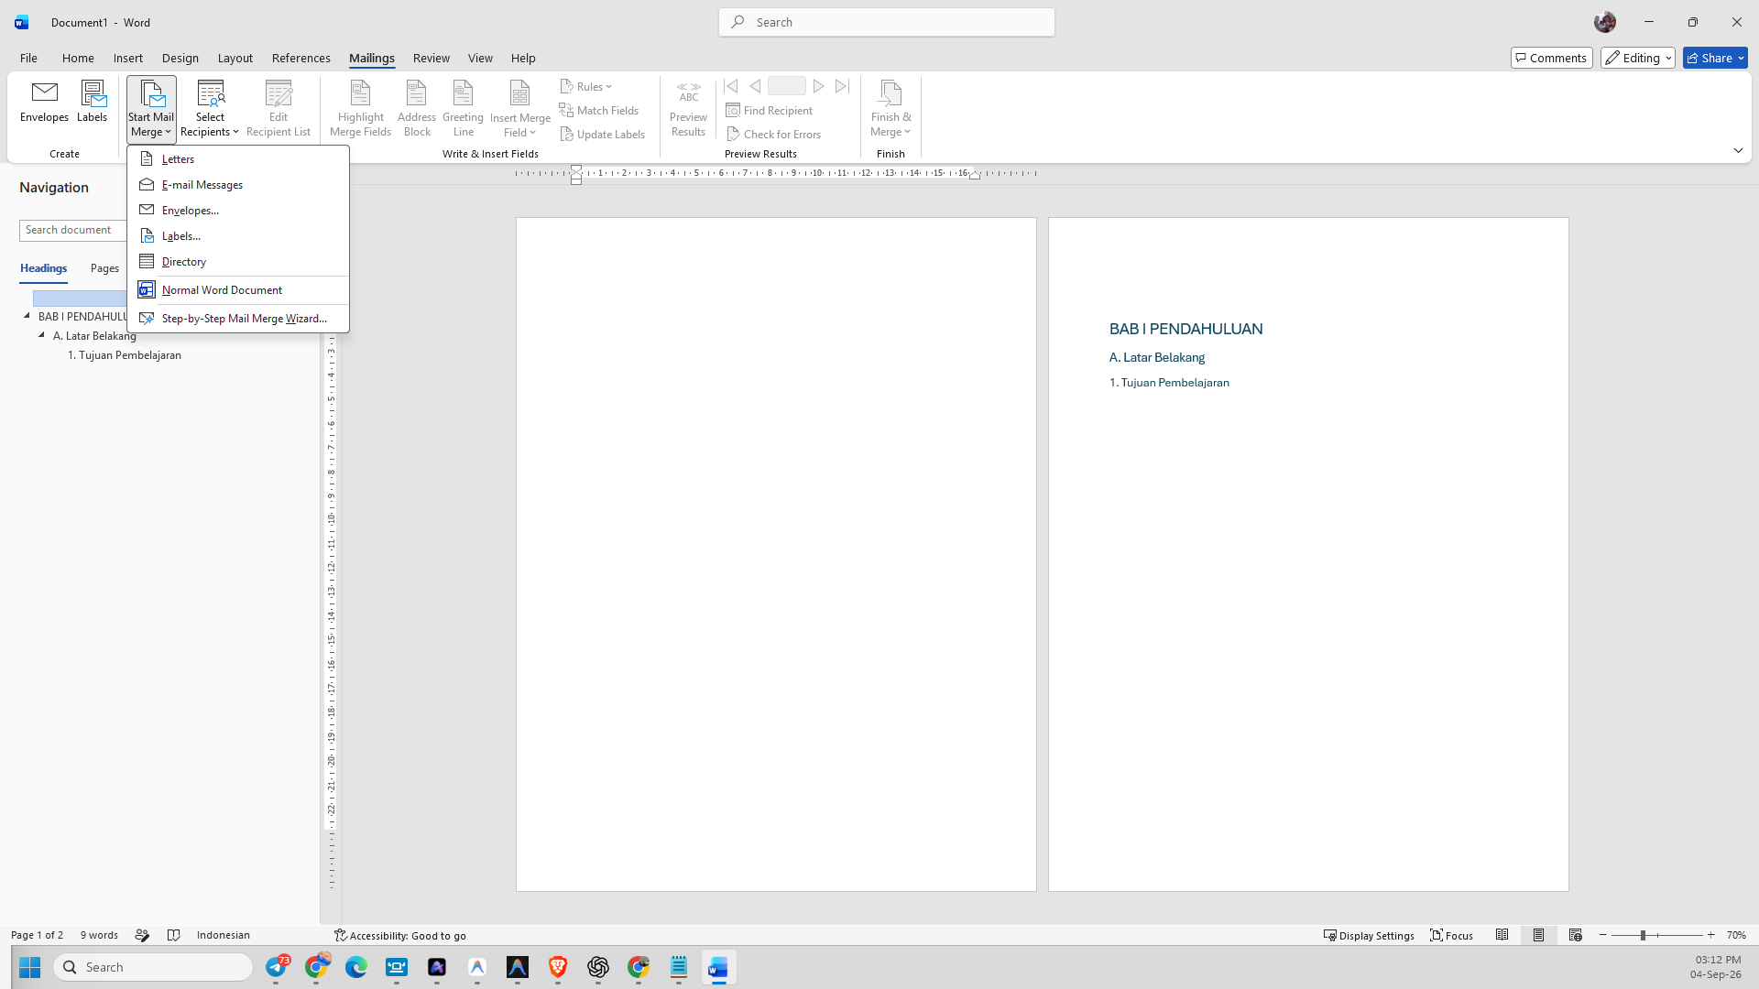
Gambar 4.2 Menu Start Mail Merge untuk memilih jenis keluaran

B. Membuat Surat Massal
- Siapkan sumber data dalam Excel, tabel Word, Outlook Contacts, atau sumber lain yang didukung.
- Buka dokumen surat, lalu pilih Mailings > Start Mail Merge > Letters.
- Pilih Select Recipients dan hubungkan sumber data.
- Letakkan kursor pada posisi yang diperlukan, lalu pilih Insert Merge Field.
- Gunakan Preview Results untuk memeriksa beberapa penerima.
- Pilih Edit Recipient List untuk memfilter atau mengurutkan penerima bila perlu.
- Pilih Finish & Merge, kemudian Edit Individual Documents untuk pemeriksaan terakhir sebelum mencetak atau mengirim.
Dokumen Utama | > | Pilih Data | > | Sisipkan Field | > | Preview | > | Finish & Merge
Gambar 4.1 Alur kerja mail merge
Praktik Aman
Jangan langsung mencetak seluruh hasil. Gunakan Preview Results, periksa format tanggal/angka, lalu pilih Edit Individual Documents agar kesalahan nama, alamat, atau pemenggalan halaman dapat diperbaiki sebelum keluaran final.

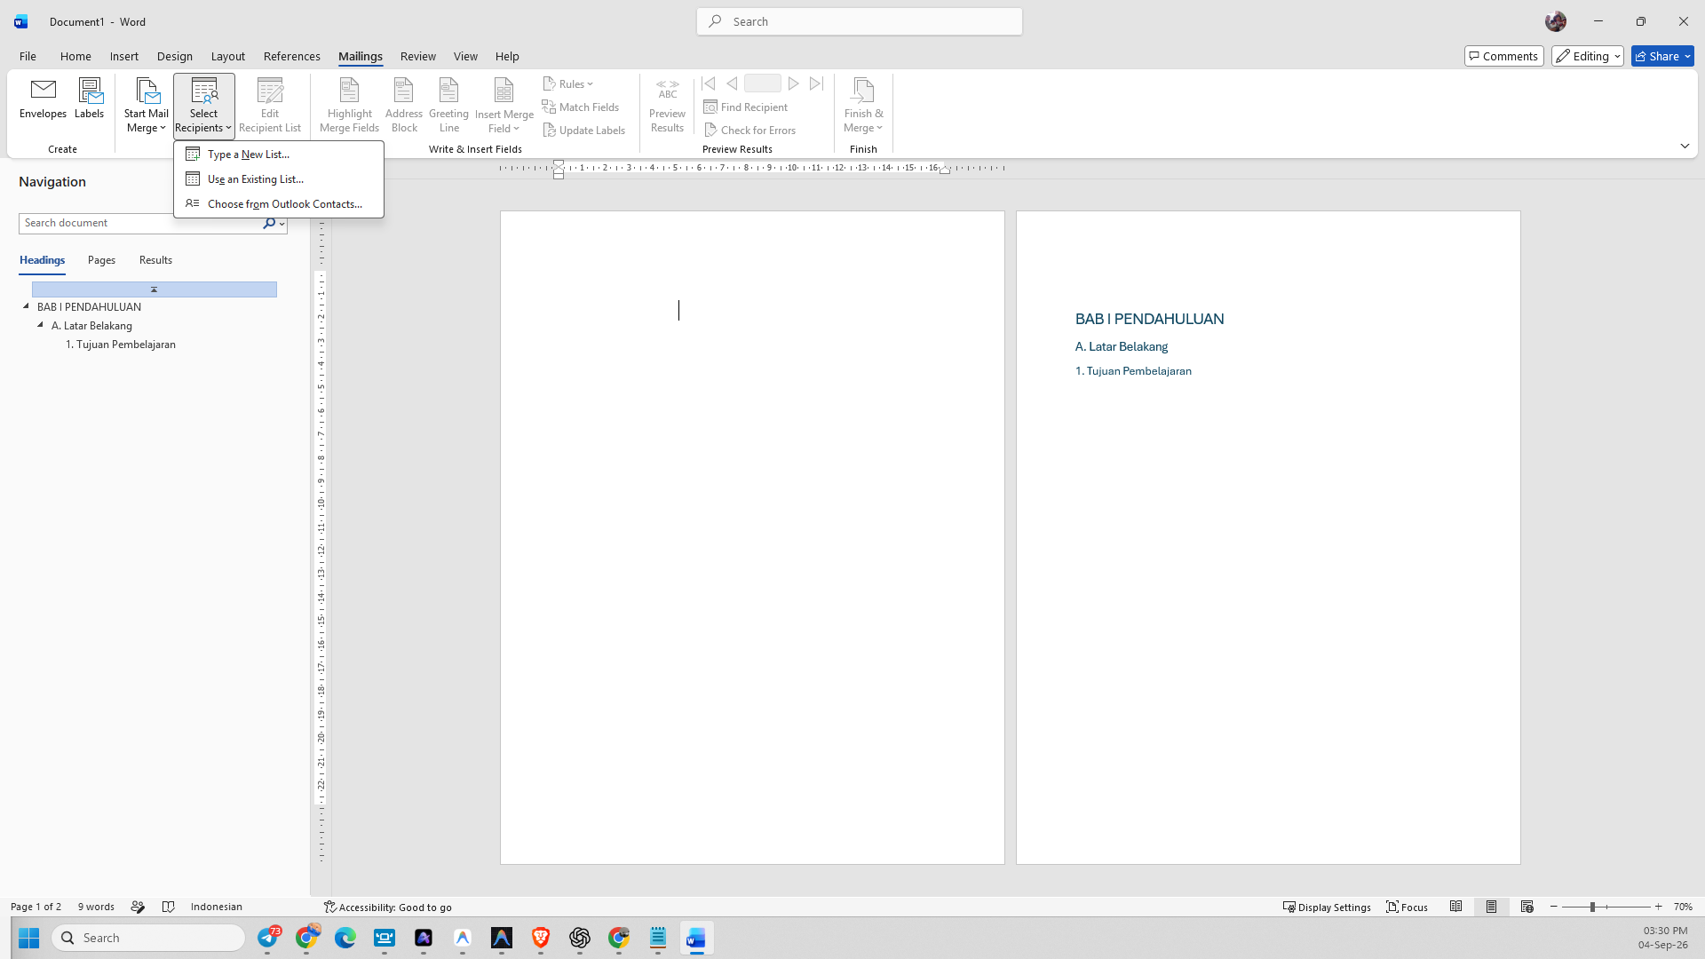
Gambar 4.3 Menu Select Recipients untuk memilih sumber data

C. Membuat Label
- Pilih Mailings > Start Mail Merge > Labels.
- Pilih vendor dan nomor produk label sesuai kertas yang digunakan.
- Hubungkan sumber data melalui Select Recipients.
- Susun merge field pada label pertama.
- Pilih Update Labels agar susunan diterapkan pada seluruh label.
- Gunakan Preview Results dan periksa perpindahan record pada setiap label.
- Selesaikan melalui Finish & Merge.
Pada label, Word menggunakan aturan Next Record untuk berpindah ke penerima berikutnya. Jangan menghapus aturan tersebut secara tidak sengaja karena seluruh label dapat menampilkan penerima yang sama.
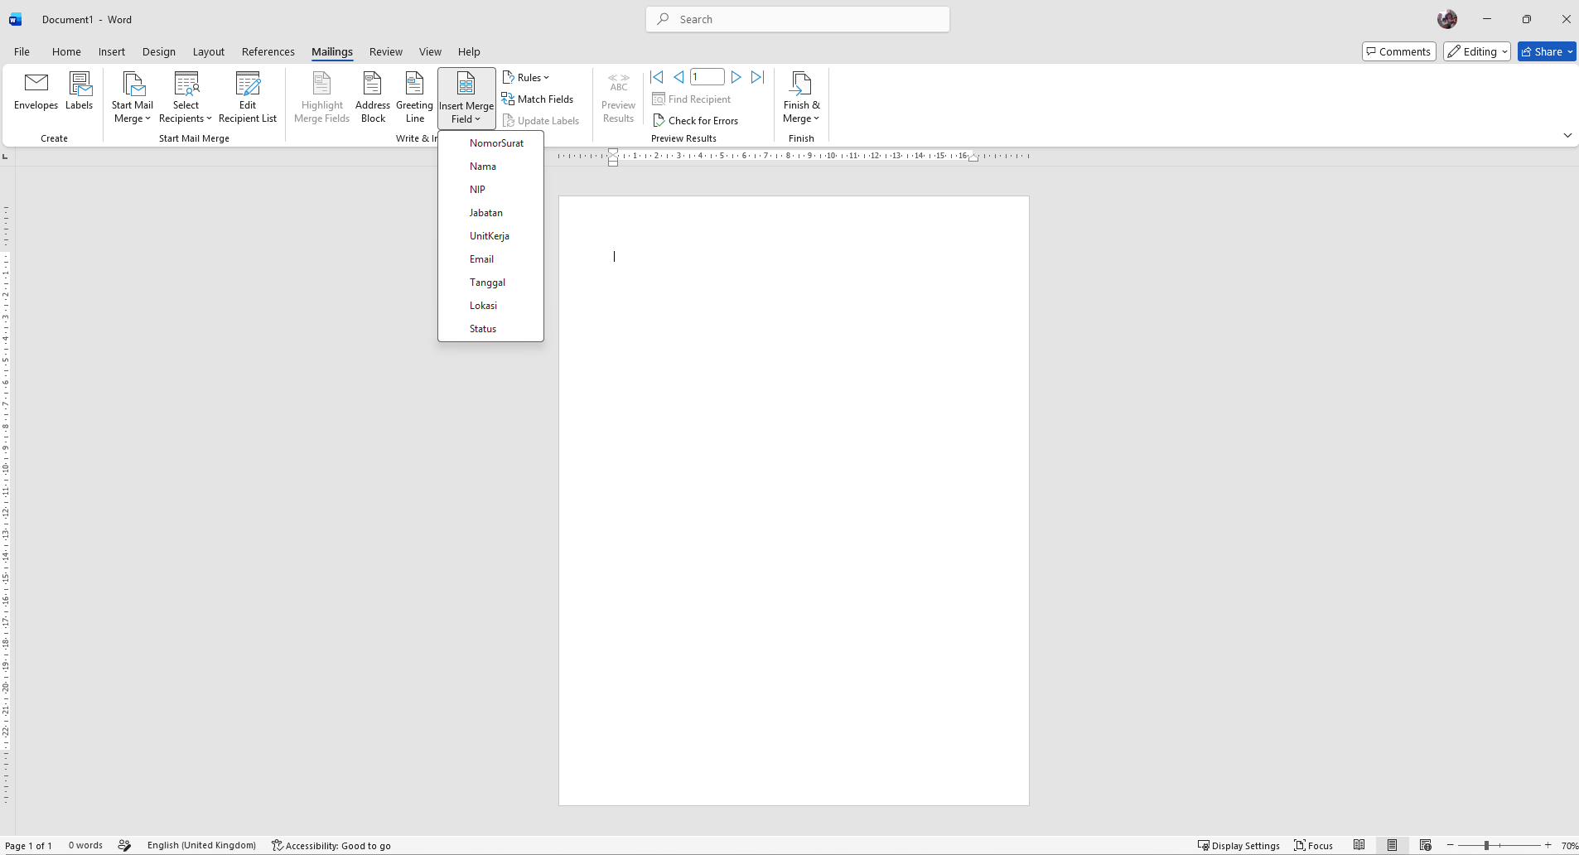
Gambar 4.4 Menu Insert Merge Field dari sumber data peserta

D. Menggunakan Rules dan Filter
Menu Mailings > Rules menyediakan aturan seperti If...Then...Else, Next Record, dan Merge Record #. Gunakan aturan hanya jika kebutuhan personalisasi tidak dapat diselesaikan melalui field biasa. Pastikan hasil diuji pada beberapa kombinasi data, termasuk field kosong.
Filter penerima dapat digunakan untuk membatasi unit kerja, wilayah, status, atau kriteria lain. Simpan kriteria dan hasil pemeriksaan sebagai bagian dari jejak kerja apabila dokumen berkaitan dengan proses administratif penting.
Format tampilan merge field dapat dikendalikan dengan field switch, misalnya format tanggal atau angka. Tampilkan field code dengan Alt+F9, uji hasil pada data normal, kosong, sangat panjang, dan karakter khusus, lalu kembalikan ke tampilan hasil. Gunakan If...Then...Else hanya untuk aturan sederhana dan dokumentasikan logikanya.
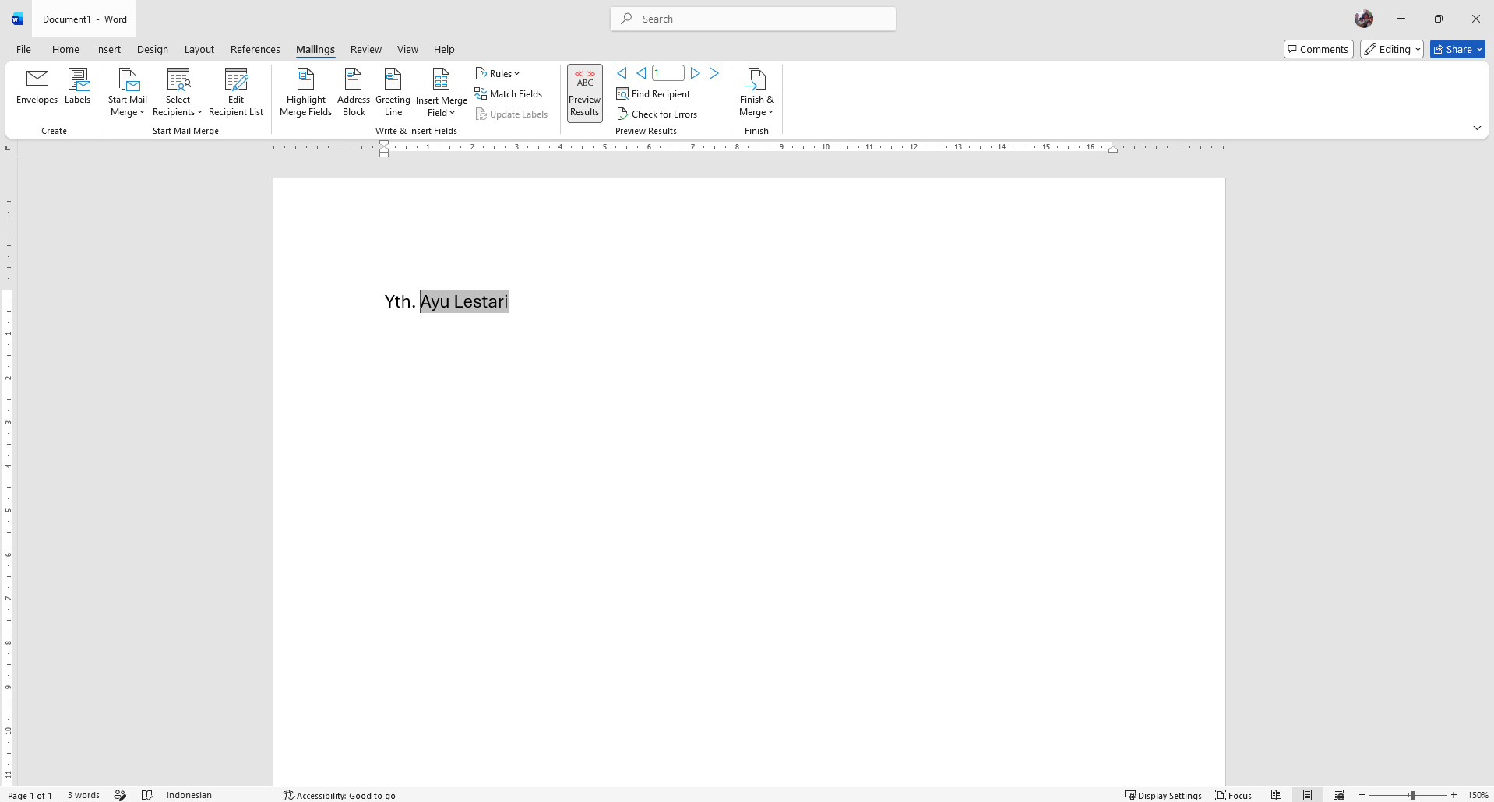
Gambar 4.5 Preview Results untuk memeriksa personalisasi data penerima

E. Memberikan Komentar
- Sorot teks atau letakkan kursor pada bagian yang akan dibahas.
- Pilih Review > New Comment.
- Tulis komentar yang spesifik, dapat ditindaklanjuti, dan tetap profesional.
- Gunakan @mention pada Microsoft 365 jika ingin meminta tanggapan pihak tertentu.
- Balas komentar dalam thread dan pilih Resolve ketika isu selesai.
Komentar yang Efektif
Hindari komentar seperti 'perbaiki' tanpa penjelasan. Gunakan bentuk yang lebih jelas, misalnya: 'Mohon verifikasi angka pada paragraf ini terhadap tabel rekapitulasi bulan Juni.'

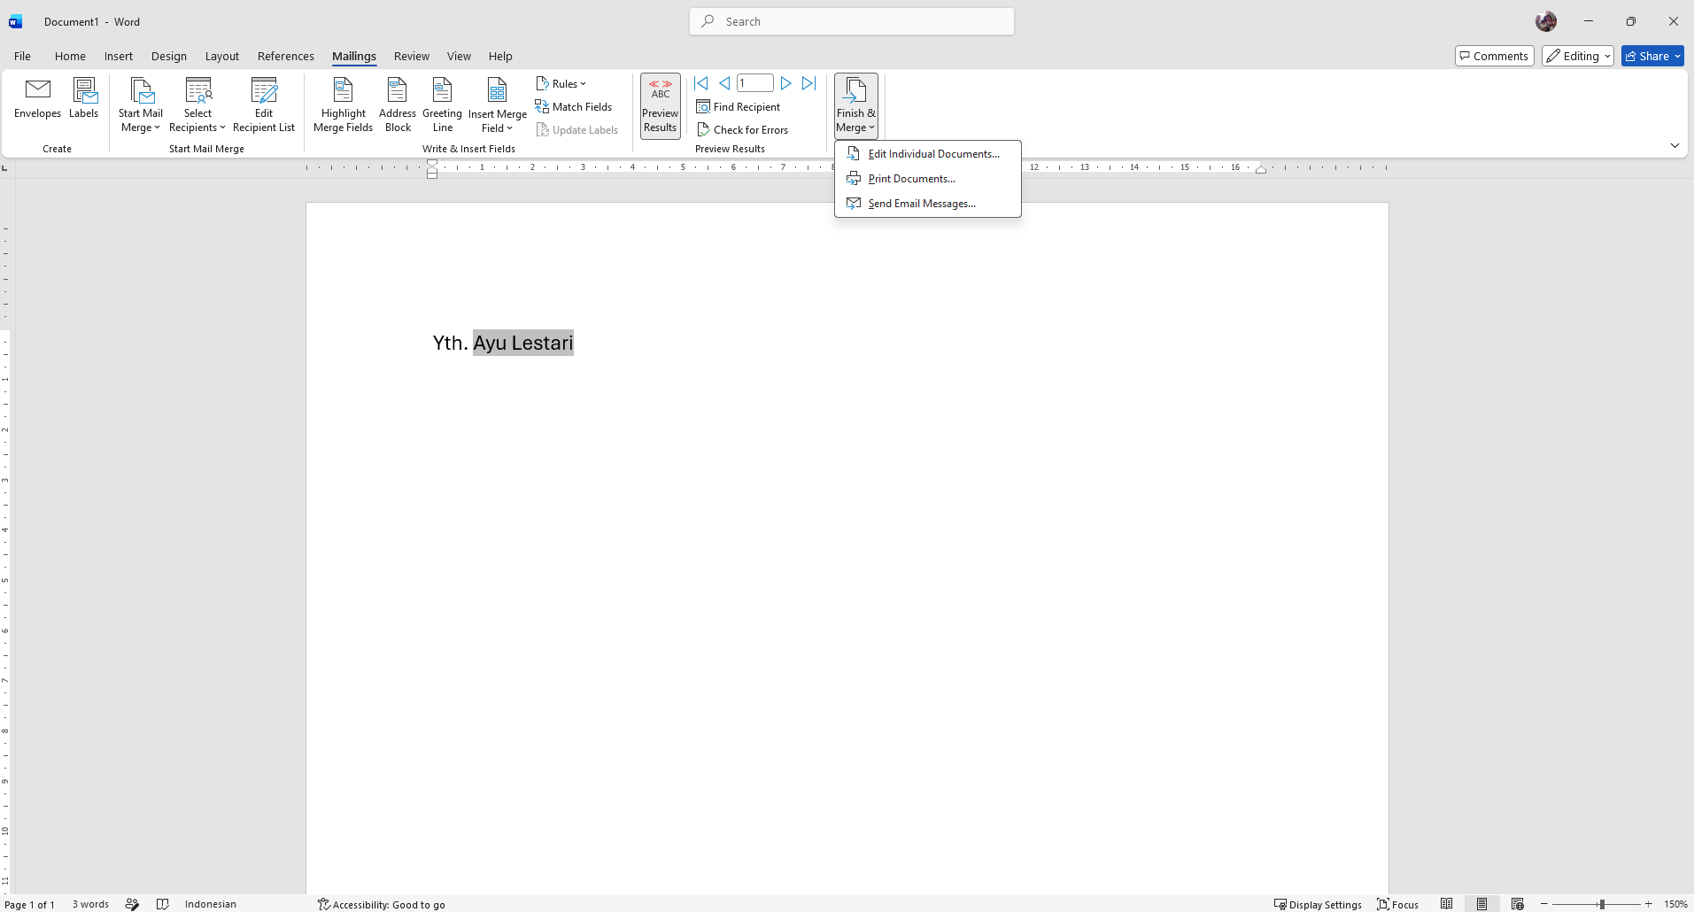
Gambar 4.6 Menu Finish and Merge untuk menghasilkan dokumen akhir

F. Menggunakan Track Changes
- Pilih Review > Track Changes.
- Pilih For Everyone untuk melacak semua perubahan atau Just Mine untuk perubahan pribadi jika tersedia.
- Gunakan All Markup saat melakukan pemeriksaan lengkap.
- Gunakan Next dan Previous untuk menelusuri perubahan.
- Pilih Accept atau Reject untuk setiap perubahan setelah memeriksa konteks.
- Pastikan tidak ada perubahan tertunda sebelum dokumen dinyatakan final.
No Markup hanya menyembunyikan tampilan perubahan; perubahan tersebut belum tentu diterima. Gunakan Reviewing Pane untuk memeriksa jumlah perubahan dan komentar yang masih tersisa.
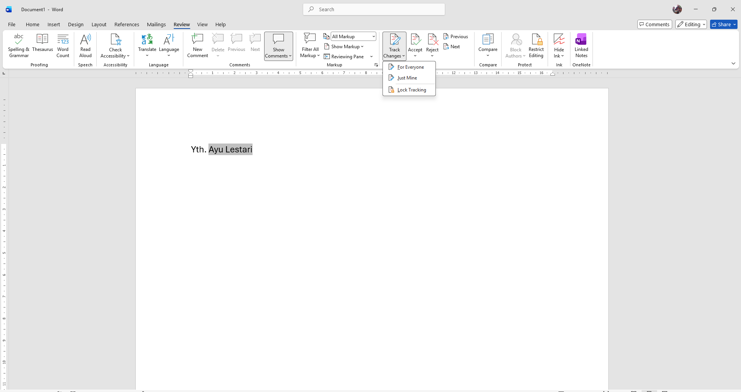
Gambar 4.7 Menu Track Changes untuk pelacakan perubahan dan penguncian

G. Compare, Combine, dan Penguncian Pelacakan
Gunakan Review > Compare untuk mengetahui perbedaan antara dokumen asli dan dokumen revisi yang dibuat tanpa Track Changes. Gunakan Combine untuk menggabungkan revisi dari beberapa penelaah ke dokumen baru. Simpan dokumen sumber sebagai bukti dan selalu periksa atribusi penelaah, perubahan format, header/footer, serta objek yang tidak terdeteksi sempurna.
Lock Tracking dapat mencegah pelacakan perubahan dimatikan tanpa kata sandi, tetapi bukan pengganti kontrol akses. Pemilik dokumen harus menetapkan siapa yang berwenang menerima/menolak perubahan dan menyimpan versi final bersih.
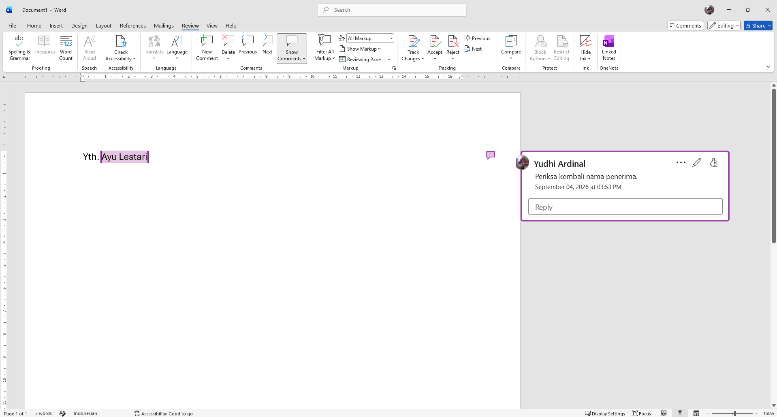
Gambar 4.8 Komentar yang sudah diposting pada bagian dokumen

H. Kolaborasi Dokumen Secara Daring
Kolaborasi daring umumnya dilakukan dengan menyimpan dokumen pada OneDrive atau SharePoint, kemudian menggunakan tombol Share. Pemilik dokumen menentukan apakah penerima dapat mengedit, meninjau, atau hanya melihat. Kebijakan organisasi dan lokasi penyimpanan dapat memengaruhi pilihan izin.
- Simpan dokumen pada lokasi organisasi yang disetujui.
- Pilih Share dan masukkan penerima atau buat tautan sesuai kebijakan.
- Tetapkan izin paling terbatas yang tetap memungkinkan pekerjaan selesai.
- Gunakan komentar atau mode Reviewing untuk masukan yang harus disetujui pemilik.
- Periksa Version History sebelum memulihkan versi lama.
- Hindari mengunduh banyak salinan lokal yang akan menimbulkan konflik versi.
Keamanan Informasi
Jangan membagikan dokumen kedinasan melalui akun pribadi atau tautan publik tanpa izin. Periksa klasifikasi informasi, daftar penerima, masa berlaku tautan, dan hak akses sebelum membagikan dokumen.

I. Tata Kelola Dokumen
Kontrol | Keputusan Minimum | Bukti
Lokasi resmi | Simpan pada pustaka/folder organisasi yang ditetapkan | Tautan atau lokasi rekaman
Izin | Berikan hak paling terbatas; hindari tautan publik | Daftar penerima dan tingkat izin
Versi | Tetapkan pemilik, status draft/review/final, dan aturan nama | Version History/nama versi
Klasifikasi dan retensi | Ikuti label, retensi, dan DLP yang berlaku | Label/kebijakan yang diterapkan
Finalisasi | Selesaikan komentar/revisi; inspeksi metadata dan aksesibilitas | Checklist final dan log QA
Tabel 4.2 Kontrol minimum siklus hidup dokumen
Fitur Bergantung Lisensi
Sensitivity labels, retention labels, DLP, Review mode, dan kemampuan kolaborasi tertentu bergantung pada lisensi, konfigurasi tenant, dan kebijakan administrator. Gunakan prosedur organisasi jika menu tidak tersedia.

J. Praktik Bab IV
Studi Kasus: Undangan Bimbingan Teknis
Gunakan data peserta pada lampiran untuk membuat undangan personal melalui mail merge. Setelah hasil penggabungan dibuat, mintalah rekan meninjau satu dokumen menggunakan komentar dan Track Changes. Simpan naskah pada lokasi daring, bagikan dengan izin review, selesaikan seluruh komentar, lalu buat versi final bersih.

- Validasi sumber data dan pastikan NIP diperlakukan sebagai teks.
- Buat surat utama dengan minimal empat merge field.
- Filter penerima untuk satu unit kerja.
- Preview minimal tiga record dan selesaikan penggabungan ke dokumen baru.
- Tambahkan sedikitnya dua komentar dan dua tracked changes sebagai simulasi review.
- Terima atau tolak perubahan, selesaikan komentar, dan pastikan Reviewing Pane bersih.
- Simpan dokumen final dengan nama dan versi yang jelas.

K. Rangkuman
Rangkuman BAB IV
Mail merge menggabungkan dokumen utama dan sumber data untuk menghasilkan keluaran massal yang dipersonalisasi. Komentar digunakan untuk diskusi, Track Changes untuk mencatat perubahan, sedangkan penyimpanan daring dan pengaturan izin mendukung kolaborasi. Seluruh proses memerlukan pemeriksaan data, kontrol versi, dan perlindungan informasi.

BAB V REFLEKSI DIRI DAN EVALUASI

A. Refleksi Diri
- Fitur apa yang paling dapat mengurangi pekerjaan berulang pada dokumen Anda?
- Bagian mana yang masih membingungkan: styles, section, mail merge, atau proses review?
- Dokumen kerja apa yang paling tepat dijadikan template di unit Anda?
- Risiko apa yang muncul jika dokumen massal dibuat tanpa pemeriksaan data?
- Bagaimana Anda akan menjaga agar kolaborasi daring tetap aman dan tidak menimbulkan banyak versi?

B. Evaluasi Pengetahuan
1. Fungsi utama Heading adalah ...
A. mengubah warna halaman
B. membentuk struktur logis dokumen
C. menyisipkan gambar
D. mengunci dokumen
2. Perintah yang tepat untuk memperbarui judul dan nomor halaman pada daftar isi adalah ...
A. Update page numbers only
B. Update entire table
C. Refresh Styles
D. Replace All
3. Pemisah yang memungkinkan header berbeda pada halaman berikutnya adalah ...
A. Line Break
B. Page Break
C. Next Page Section Break
D. Column Break
4. Sebelum mengubah header pada section baru, langkah penting adalah ...
A. menghapus footer
B. menonaktifkan Link to Previous
C. mengubah zoom
D. menyalakan Track Changes
5. Format template Word tanpa macro adalah ...
A. .docx
B. .xlsx
C. .dotx
D. .pptx
6. Satu baris pada sumber data mail merge mewakili ...
A. satu penerima atau record
B. satu halaman
C. satu style
D. satu section
7. Fitur untuk memeriksa hasil personalisasi sebelum penggabungan adalah ...
A. Navigation Pane
B. Preview Results
C. Word Count
D. Restrict Editing
8. Pada label mail merge, aturan untuk berpindah penerima adalah ...
A. Skip If
B. Next Record
C. Ask
D. Fill-in
9. No Markup pada Track Changes berarti ...
A. semua perubahan diterima
B. semua perubahan dihapus
C. markup disembunyikan dari tampilan
D. dokumen dikunci
10. Komentar sebaiknya digunakan untuk ...
A. mengganti seluruh isi otomatis
B. diskusi dan masukan kontekstual
C. mengubah margin
D. membuat daftar isi
11. Izin paling tepat untuk pihak yang hanya memberi saran adalah ...
A. review jika tersedia
B. pemilik penuh
C. tautan publik edit
D. akses tanpa autentikasi
12. Cara terbaik menghindari konflik versi adalah ...
A. membuat banyak salinan lokal
B. bekerja pada satu dokumen bersama di lokasi resmi
C. mengirim file melalui banyak kanal
D. menonaktifkan penyimpanan
13. Fungsi Navigation Pane adalah ...
A. memeriksa struktur heading dan berpindah bagian
B. mengubah orientasi
C. membuat label
D. menghapus metadata
14. Jika nomor halaman isi harus dimulai dari 1, pilih ...
A. Continue from previous
B. Start at: 1
C. Different Odd Page
D. AutoFit
15. Langkah akhir sebelum dokumen review dinyatakan bersih adalah ...
A. memilih No Markup
B. memeriksa Reviewing Pane dan menyelesaikan perubahan/komentar
C. menutup Navigation Pane
D. menghapus daftar isi
16. Nomor bab tidak konsisten setelah bagian dipindahkan. Perbaikan paling tepat adalah ...
A. mengetik ulang semua nomor
B. menautkan multilevel list ke heading
C. mengubah ukuran font
D. menyisipkan page break
17. Semua label menampilkan penerima yang sama. Penyebab paling mungkin adalah ...
A. aturan Next Record hilang
B. Link to Previous aktif
C. TOC belum diperbarui
D. template berformat DOTX
18. Header section sebelumnya ikut berubah ketika header baru diedit. Tindakan korektif adalah ...
A. memutus Link to Previous pada section baru
B. menghapus seluruh section
C. menjalankan mail merge
D. menerima Track Changes
19. Risiko utama tautan publik edit untuk dokumen kedinasan adalah ...
A. ukuran font berubah
B. akses dan perubahan tidak dibatasi pada pihak berwenang
C. daftar isi hilang
D. nomor halaman menjadi Romawi
20. Dua reviewer mengirim salinan revisi tanpa Track Changes. Fitur paling sesuai untuk merekonsiliasi perubahan adalah ...
A. Word Count
B. Compare/Combine
C. Replace All
D. Format Painter

C. Evaluasi Praktik Terpadu
Buat satu paket dokumen kerja profesional berdasarkan studi kasus unit masing-masing. Paket harus memuat dokumen utama berstruktur, daftar isi otomatis, pengaturan section dan penomoran yang benar, satu template, satu hasil mail merge, serta bukti proses review dan kolaborasi.
Komponen | Kriteria | Bobot
Struktur dan styles | Hierarki heading benar; multilevel list/caption/referensi stabil; TOC dapat diperbarui | 20
Section dan tata letak | Header/footer, nomor halaman, dan halaman khusus bekerja benar | 15
Template dan kontrol mutu | DOTX dapat digunakan ulang; placeholder, metadata, aksesibilitas, dan kompatibilitas diperiksa | 15
Mail merge | Sumber data bersih; field/rules tepat; preview dan hasil diperiksa dengan log QA | 20
Review dan kolaborasi | Compare/changes/comments diselesaikan; izin, klasifikasi, dan versi tepat | 20
Kerapian dan bukti | Nama file, bahasa, keterbacaan, checklist, dan kelengkapan keluaran | 10
Tabel 5.1 Rubrik evaluasi praktik terpadu
Kriteria Ketuntasan
Nilai modul = praktik terpadu 70% + tes pengetahuan 30%. Peserta kompeten jika nilai akhir minimal 75 dan tidak terjadi kegagalan kritis. Deskriptor lengkap tersedia pada Rubrik_Praktik.docx.

D. Remediasi dan Pengayaan
Peserta yang belum kompeten memperbaiki komponen dengan skor di bawah level 3, mengulang pengujian pada berkas sumber yang sama, dan menyerahkan versi revisi beserta catatan perbaikan. Peserta yang kompeten dapat mengembangkan template unit kerja dengan content control, properti dokumen, matriks peran reviewer, dan prosedur publikasi.

E. Praktik Bab V
Praktikkan materi bab ini menggunakan berkas latihan yang tersedia pada paket bahan pembelajaran.
Kerjakan evaluasi pengetahuan tanpa melihat kunci jawaban.
Selesaikan evaluasi praktik terpadu dengan menggunakan berkas dari cloud.
Bandingkan hasil dengan rubrik dan catat bagian yang perlu diremediasi.

BAB VI PENUTUP

A. Kesimpulan
Pengolahan kata tingkat lanjut bukan sekadar memperindah dokumen, melainkan membangun sistem kerja yang konsisten, dapat diperbarui, dan mudah ditinjau. Styles dan heading membentuk struktur, section mengendalikan tata letak, template mempercepat standardisasi, mail merge mengotomatisasi dokumen massal, sedangkan fitur review dan kolaborasi menjaga keterlacakan perubahan.
Penguasaan fitur akan memberikan manfaat optimal apabila disertai disiplin pengelolaan data, penamaan versi, pemeriksaan hasil, dan perlindungan informasi. Peserta diharapkan menerapkan prinsip tersebut pada dokumen nyata di unit kerja.

B. Umpan Balik Pembelajaran
- Materi yang paling membantu pekerjaan sehari-hari.
- Langkah praktik yang perlu dijelaskan kembali.
- Fitur yang membutuhkan latihan tambahan.
- Saran perbaikan contoh, data latihan, dan waktu pembelajaran.

C. Tindak Lanjut Pembelajaran
- Pilih satu dokumen berulang di unit kerja untuk distandardisasi dengan styles dan template.
- Buat daftar periksa pemeriksaan section, nomor halaman, dan daftar isi.
- Uji mail merge pada data simulasi sebelum menggunakan data kedinasan.
- Terapkan alur review yang menetapkan pemilik, reviewer, tenggat, dan status final.
- Bagikan praktik baik kepada rekan kerja dan dokumentasikan perubahan template.

D. Praktik Bab VI
Praktikkan materi bab ini menggunakan berkas latihan yang tersedia pada paket bahan pembelajaran.
Pilih satu dokumen kerja berulang di unit kerja untuk distandardisasi.
Susun rencana singkat penerapan styles, template, pemeriksaan akhir, dan proses review pada dokumen tersebut.
Bagikan rencana kepada fasilitator atau atasan untuk mendapatkan umpan balik.

DAFTAR PUSTAKA
Badan Pengembangan Sumber Daya Manusia Provinsi DKI Jakarta. 2026. Kurikulum Pelatihan Komputer Lanjutan. Jakarta: BPSDM Provinsi DKI Jakarta.
Microsoft. Customize or create new styles. https://support.microsoft.com/en-us/word/customize-or-create-new-styles
Microsoft. Format or customize a table of contents in Word. https://support.microsoft.com/en-us/word/format-or-customize-a-table-of-contents-in-word
Microsoft. Use section breaks to change the layout or formatting in one section of your Word document. https://support.microsoft.com/en-us/office/use-section-breaks-to-change-the-layout-or-formatting-in-one-section-of-your-word-document-4cdfa638-3ea9-434a-8034-bf1e4274c450
Microsoft. Customize page numbers and their formats in different Word document sections. https://support.microsoft.com/en-us/word/customize-page-numbers-and-their-formats-in-different-word-document-sections
Microsoft. Configure headers and footers for different sections of a Word document. https://support.microsoft.com/en-us/word/configure-headers-and-footers-for-different-sections-of-a-word-document
Microsoft. Set the rules for a mail merge. https://support.microsoft.com/en-us/word/set-the-rules-for-a-mail-merge
Microsoft. Track changes in Word. https://support.microsoft.com/en-us/word/training/track-changes-in-word
Microsoft. Review mode in Word. https://support.microsoft.com/en-us/word/review-mode-in-word
Microsoft. Combine document revisions. https://support.microsoft.com/en-us/word/combine-document-revisions
Microsoft. Make your Word documents accessible to people with disabilities. https://support.microsoft.com/en-us/accessibility/word/make-your-word-documents-accessible-to-people-with-disabilities
Microsoft Learn. Learn about retention for SharePoint and OneDrive. https://learn.microsoft.com/en-us/purview/retention-policies-sharepoint
Microsoft Learn. Extend sensitivity label permissions to SharePoint and OneDrive. https://learn.microsoft.com/en-us/purview/sensitivity-labels-sharepoint-extend-permissions

GLOSARIUM
Comment: Catatan atau percakapan yang ditautkan pada bagian dokumen untuk memberikan masukan.
Compare: Fitur untuk menghasilkan dokumen baru yang memperlihatkan perbedaan antara dokumen asli dan revisi.
Combine: Fitur untuk menggabungkan revisi dari beberapa salinan dokumen ke satu dokumen hasil.
Content Control: Kontrol isian terstruktur seperti teks, tanggal, atau daftar pilihan pada template.
Document Template: Berkas pola yang menyimpan struktur dan format untuk membuat dokumen baru.
Field: Elemen dinamis yang menampilkan hasil perintah, misalnya nomor halaman atau merge field.
Footer: Area berulang pada bagian bawah halaman.
Header: Area berulang pada bagian atas halaman.
Heading: Style judul bertingkat yang membentuk struktur dokumen.
Link to Previous: Pengaturan yang menghubungkan header/footer suatu section dengan section sebelumnya.
Mail Merge: Proses penggabungan dokumen utama dengan sumber data.
Merge Field: Penanda pada dokumen utama yang diisi dari kolom sumber data.
Metadata: Informasi tentang dokumen seperti penulis, judul, komentar, revisi, dan properti lainnya.
Navigation Pane: Panel untuk melihat struktur heading, halaman, dan hasil pencarian.
Section: Bagian dokumen yang dapat memiliki pengaturan tata letak tersendiri.
Section Break: Pemisah yang memulai section baru.
Style: Sekumpulan format bernama yang diterapkan secara konsisten.
Sensitivity Label: Label klasifikasi dan perlindungan informasi yang ketersediaannya bergantung kebijakan dan lisensi organisasi.
Table of Contents: Daftar isi yang dapat dibuat dari struktur heading.
Track Changes: Fitur untuk mencatat penambahan, penghapusan, dan perubahan format.
Version History: Riwayat versi dokumen pada layanan penyimpanan yang mendukung.

LAMPIRAN-LAMPIRAN
LAMPIRAN 1 - KUNCI JAWABAN EVALUASI PENGETAHUAN
Nomor | Jawaban
1 | B
2 | B
3 | C
4 | B
5 | C
6 | A
7 | B
8 | B
9 | C
10 | B
11 | A
12 | B
13 | A
14 | B
15 | B
16 | B
17 | A
18 | A
19 | B
20 | B
Tabel L1.1 Kunci jawaban evaluasi pengetahuan
LAMPIRAN 2 - DATA SIMULASI MAIL MERGE
Nama | NIP | Unit Kerja | Tanggal | Lokasi
Ayu Lestari | 198701012010012001 | Biro Organisasi | 12 Agustus 2026 | Ruang Kelas A
Bima Saputra | 198805122011011002 | Dinas Pendidikan | 12 Agustus 2026 | Ruang Kelas A
Citra Nirmala | 199003032014022003 | Dinas Kesehatan | 13 Agustus 2026 | Ruang Kelas B
Dedi Pranata | 198912112012011004 | Dinas Kominfotik | 13 Agustus 2026 | Ruang Kelas B
Eka Wulandari | 199104212015032005 | Badan Kepegawaian | 14 Agustus 2026 | Ruang Kelas C
Tabel L2.1 Data simulasi peserta
Catatan Data
Seluruh nama, NIP, tanggal, dan unit pada lampiran ini bersifat simulasi untuk latihan. Jangan menggantinya dengan data pribadi nyata tanpa dasar penggunaan dan pengamanan yang sesuai.

LAMPIRAN 3 - DAFTAR PERIKSA DOKUMEN FINAL
Pemeriksaan | Ya/Tidak | Catatan
Seluruh judul menggunakan heading yang tepat
Daftar isi telah diperbarui
Section dan Link to Previous telah diperiksa
Nomor halaman dan formatnya benar
Data mail merge telah divalidasi
Tidak ada merge field yang tertinggal
Seluruh tracked changes telah diputuskan
Seluruh komentar telah diselesaikan
Izin berbagi dan versi final telah diperiksa
Tabel L3.1 Daftar periksa penyelesaian dokumen
LAMPIRAN 4 - LOG PEMERIKSAAN MAIL MERGE
Skenario Uji | Record | Hasil | Tindak Lanjut
Data normal
Field kosong
Nama/alamat panjang
Tanggal/angka
Karakter khusus
Filter unit kerja
Tabel L4.1 Log pemeriksaan hasil mail merge
LAMPIRAN 5 - MATRIKS BUKTI KOMPETENSI
Bukti | Nama Berkas | Versi | Status | Catatan
Dokumen terstruktur dan TOC
Dokumen multisection
Template DOTX
Surat/label hasil merge
Dokumen review bersih
Checklist dan log QA
Tabel L5.1 Matriks bukti kompetensi peserta

